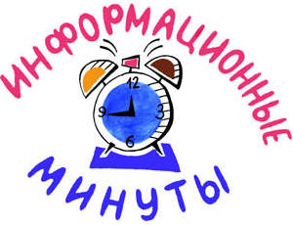

Где находятся полюса земли?
- 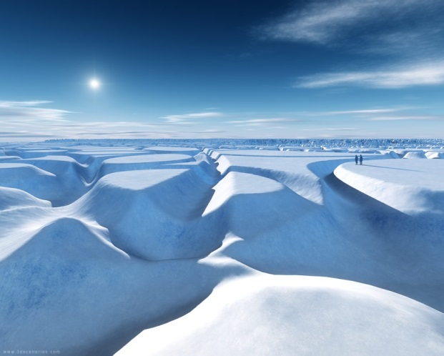

- Здесь ты узнаешь, где находятся полюса Земли, а также что такое айсберги, ледники и кто такие полярники. Итак, слушай…На Земле два полюса – Южный и Северный, они находятся на самом верху и низу планеты. Возле этих полюсов всегда очень холодно.Район возле Северного полюса называется Арктикой. Здесь находится Северный Ледовитый океан, который покрыт толстым льдом. Зимой лед разрастается еще больше. Некоторые арктические народы, например лопари, живут в полярной тундре на севере Азии, Европы и Северной Америки.Южный полюс находится на материке Антарктида. Антарктида – это самый холодный материк на Земле, который полностью покрыт льдом.В холодных морях поблизости обоих полюсов плавают ледяные горы – айсберги. Айсберги – это огромные куски пресного льда, отколовшегося от ледовых полей или ледников. Над водой виднеется только седьмая часть айсберга, то есть его верхушка. Так что на самом деле айсберги намного крупнее, чем кажется с виду.Ледником называется масса льда, медленно сползающая с горы, словно река. Двигаясь вниз, ледники часто трескаются, образуя глубокие трещины с отвесными стенами, которые затем и становятся айсбергами.Это интересно:
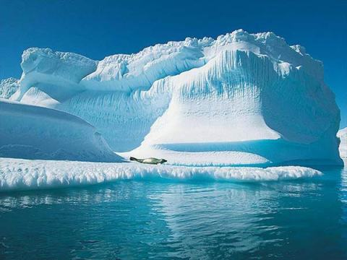
Длина антарктического ледника Ламберта, сползающего на ледяной шельф, составляет более 700 км. А ледяной шельф Росса – величайшее в мире поле плавучего льда. Он занимает почти такую же площадь, как территория Франция!--Самый большой из виденных айсбергов насчитывал 300 км в длину и 100 км в ширину! Его заметили на крайнем юге Тихого океана.Норвежский исследователь Руаль Амундсен первым добрался до Южного полюса в 1911 году. Английский исследователь Роберт Скотт дошел до полюса всего чуть более месяца спустя, но обнаружил, что там уже развевается норвежский флаг. На Южной полюсе куда ни повернись – окажешься лицом на север.Из людей в Антарктиде живут только ученые. Их называют полярниками. Полярники проводят в Антарктиде исследования жизни в условиях крайнего холода. Они стараются не загрязнять материк, охраняемый международными договорами. Представители экологической организации «Гринпис» постоянно следят за соблюдением этих договоров.

Какие бывают пустыни?
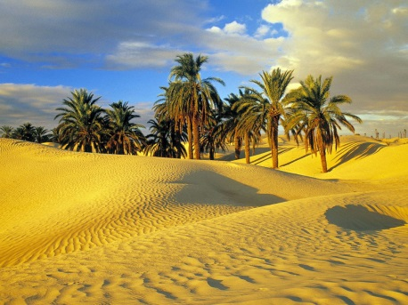Большинство пустынь расположено в жарких районах планеты, где почти круглый год царит засуха. Некоторые пустыни покрыты песчаными барханами, но существует и множество других пустынных ландшафтов, в том числе скалистые холмы и каменистые равнины.
В Сахаре, самой большой пустыне мира, расположенной на севере Африки, температура часто поднимается до 50°С. Несмотря на жару и нехватку воды, пустыни вовсе не так уж пустынны. К жизни в жарком, сухом климате приспособились и некоторые растения (например, кактусы), и животные (например, скорпионы), и даже люди.
Высота некоторых барханов (песчаных холмов) в Сахаре достигает 465 метров! Барханы подобны волнам песчаного моря: они все время меняются и движутся под действием ветра.
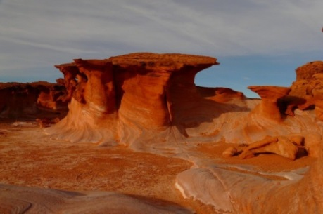Кактусы – самое популярное растение в пустынях. Кактусы накапливают воду про запас в своих мясистых стеблях. Гигантский сахарный кактус может достигать в высоту 17 метров! Остальные растения пустыни после дождя стремительно прорастают, цветут и разбрасывают семена до наступления засухи.
В большинстве пустынь все-таки есть оазисы – небольшие участки, где достаточно воды, где живут растения и даже люди. Всего в Сахаре около 90 больших оазисов.
Во многих пустынях камни за миллионы лет подверглись выветриванию. Пустыни Северной Америки изобилуют диковинными, удивительными природными скульптурами.

Почему происходят землетрясения и извергаются вулканы?
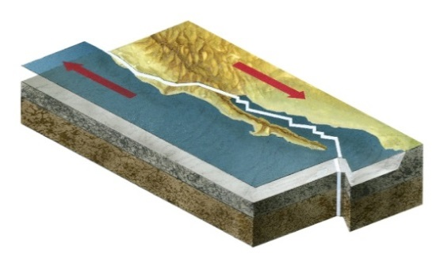Чтобы узнать, почему происходят землетрясения, нужно разобраться в устройстве Земли. Наша планета состоит из четырех слоев. Самый верхний слой называется земной корой и окутывает Землю, как корка апельсин. Под корой находится мантия – толстый слой горячей магмы. В центре Земли расположено двухслойное ядро, состоящие из металла.Земная кора покрыта трещинами и состоит из огромных кусков, складывающихся вместе, как фрагменты мозаики или пазлов. Эти куски, плавающие поверх мантии, называют литосферными плитами. Сверху на плитах расположены земные материки и океаны.
Так почему происходят землетрясения? - Плиты, составляющие земную кору, медленно движутся и трутся одна о другую. Хотя они смещаются всего на несколько сантиметров в год, их деформация вызывает извержения вулканов и землетрясения.Вулканы и очаги землетрясений, как правило, возникают у стыков плит. Пожалуй, самый активный очаг вулканической деятельности, называемый «огненным кольцом», находится вокруг Тихого океана. Иногда подводные землетрясения вызывают появление ценами – чудовищных волн огромной высоты.Самое сильное известное землетрясение произошло в 1906 году в Эквадоре. Его сила достигала 8,6 балла по шкале Рихтера, использующейся для измерения силы землетрясений. А землетрясение , случившееся в 1995 году в японском городе Кобе, унесло 5500 человеческих жизней и разрушило 190000 домов. А в 2015 году в Непале произошло крупнейшее землетрясение амплитудой 7,9 баллов, из-за которого погибли более 6600 человек и сотни тысяч людей остались без жилья.Во время землетрясений эстакады и мосты очень опасны. Волны землетрясения распространяются из точки, называемой эпицентром. Очень часто перед сильным землетрясением и после него ощущаются слабые толчки.
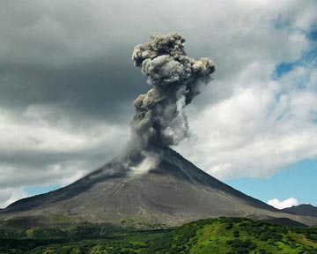Почему извергаются вулканы? – По той же самой причине, что и землетрясения, - из-за движения плит земной коры. Как же это происходит? – Раскаленная магма, которая находится под слоем земной коры, напоминает дрожжевое тесто – она увеличивается в объеме, заполняя собой все свободное пространство, и поднимается из глубин на поверхность через трещины и слабые места земной коры. Магма вытекает через край – это и есть извержение вулкана. Пологие склоны вулкана состоят из слоев затвердевшей лавы и вулканической золы. Эти наслоения накладываются друг на друга, и вулкан возносится все выше.Вулкан, не извергавшийся в течение длительного времени, называют бездействующим или «спящим». Известны случаи, когда извергались вулканы, молчавшие и 400, и 600, и 800 лет. Если же вулкан бездействует уже тысячи лет, то его называют угасшим.В природе существуют также потухшие вулканы – это такие вулканы, которые извергались в далеком историческом прошлом. Например, город Эдинбург в Шотландии располагается на древнем вулкане, который извергался около 300 миллионов лет назад, когда еще и динозавров не было!

Что такое движение воды в природе?
- 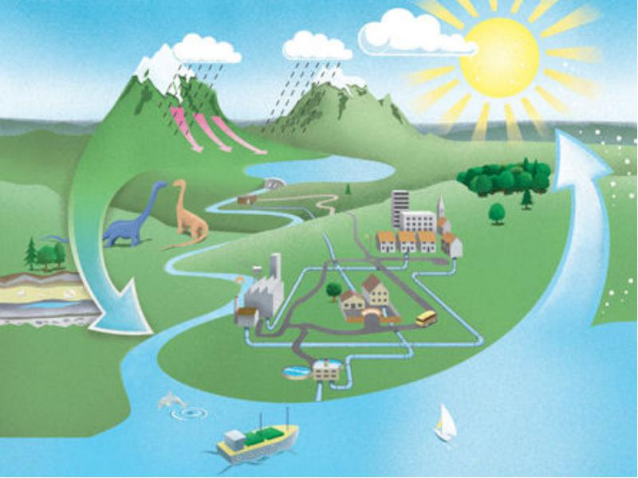Движение воды в природе – очень важное явление, на котором держится все живое на Земле. Как же это происходит?
Вода падает на землю из туч в виде дождя, снега или града. Излившись на землю, дождевая вода частично уходит в грунт. Если под почвой залегает известняк, вода вымывает в нем ходы и пещеры. Еще некоторое количество воды собирается в озерах, но основная ее часть вливается в реки и находит путь к морю. По пути вода растворяет минеральные соли и становится солоноватой.
Большинство подземных пещер создано водой. Год за годом дождевая вода размывает трещины в мягком известняке. Трещины расширяются, образуя пещеры и тоннели. Капающая в пещерах вода создает фантастические каменные фигуры.
В пещерах известковые соли, растворенные в капающей воде, выпадают в виде сталактитов – каменных «сосулек», свисающих с потолка пещеры. А снизу им навстречу растут сталагмиты. Со временем сталактиты и сталагмиты срастаются, образуя колонны.
Круговорот воды в природе никогда не прекращается. Вначале вода испаряется из океанов. Поднявшись высоко в воздух, водяные пары образуют облака, состоящие из капелек воды или кристалликов льда. Когда капли или кристаллы становятся слишком тяжелыми, они падают на землю в виде дождя или снега. Дождевая вода стекает обратно в океаны, и все начинается сначала.
Когда река изливается с края скалы, возникает водопад. Например, водопад Виктория на реке Замбези в Африке низвергается с высоты 108 метров.
Домашний эксперимент. С помощью этого эксперимента ты узнаешь, как образуются острова. Собери немного камней и скрепи их пластилином. Теперь поставь свои пластилиновые горы в миску и понемногу наполняй ее водой. Через некоторое время в миске появятся острова. Как видишь, маленькие острова – на самом деле верхушки подводных гор.

Как и почему меняются времена года?

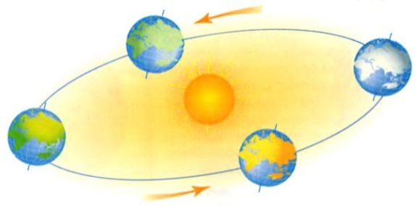
Для начала разберемся, почему заканчивается день и наступает ночь?
Все дело в том, что обращаясь вокруг Солнца, Земля вращается вокруг своей оси, как юла. Она совершает один оборот за 24 часа – так возникает день и ночь.
Поверхность Земли, обращенная к Солнцу, залита светом: здесь стоит день. А с другой стороны Земли, погруженной в тень, царит ночь.
Почему меняются времена года?
Времена года возникают из-за наклона земной оси. Когда северная часть Земли (северное полушарие) наклонена к Солнцу, здесь стоит лето, а в южном полушарии в это же время царит зима, потому что оно находится вдали от солнечного света и тепла. А через полгода Земля оказывается в противоположной точке орбиты, так что север и юг меняются ролями.
Интересные факты:
В некоторых районах Земли, находящихся возле экватора, всего два времени года. В одно время года там погода жаркая и сухая, а в другое – теплая и дождливая. Для справки: Экватор – это воображаемая линия, опоясывающая Землю посредине.
В июне северное полушарие Земли наклонено к Солнцу. Поэтому летом дни становятся длиннее и светлее, а ночи укорачиваются. В декабре все обстоит наоборот. В это время Солнце освещает и согревает южное полушарие.
Земля совершает оборот вокруг Солнца ровно за год. За это время Земля успевает повернуться вокруг своей оси 365 раз, именно поэтому в году 365 дней.
Наблюдение в домашних условиях:
В темной комнате освети глобус фонариком. Глобус играет роль Земли, а фонарик – роль Солнца, озаряющего Землю. Повернутая к Солнцу сторона освещена – там стоит день. А на темной стороне в это время – ночь. Медленно поворачивая глобус, понаблюдай, как сменяются день и ночь в разных точках планеты.

Меняются ли характер и темперамент человека?
- 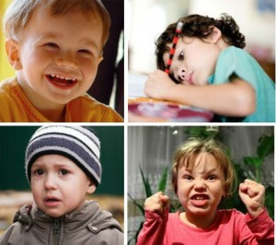
- Меняется ли темперамент? Ответ нет. Темперамент — это ваша физиология, генетика. Он не может измениться. Почему? Потому что темперамент — это тип нервной системы. Известный из древности врач Гиппократ понимал темперамент по-своему. Его теория получила огромную популярность. От каких особенностей человека зависит темперамент? От анатомо-физиологических особенностей и индивидуальных психологических особенностей личности. Характер и темперамент человека меняются по-разному.
Всего есть четыре вида темперамента по преобладанию жидкости в организме:
* Меланхолик (преобладание чёрной жёлчи делает человека грустным)
* Флегматик (преобладание лимфы в организме делает человека спокойным)
* Холерик (преобладание жёлчи делает человека истеричным)
* Сангвиник (преобладание крови делает человека подвижным и оптимистичным)
Все эти четыре типа никогда не встречаются в чистом виде у человека. У каждого человека смешанный тип темперамента, но с преобладанием одного ведущего типа, по которому и определяют темперамент личности. Например, ведущим считается холерический тип. Значит человека считают холериком. Опять же, повторимся, не встречается человека с одним чистым видом темперамента.Теперь давайте разберемся, что такое темперамент? Учение Павлова о нервной системе человека говорит о темпераменте, как о скорости реакции человека на раздражители. А именно о силе, уравновешенности и подвижности процессов возбуждения и торможения.
Что присуще темпераменту по учению Павлова?
* Меланхолик, слабый тип (слабость возбуждения и слабость процессов торможения)
* Флегматик, сильный тип (уравновешенный, но с замедленными нервными процессами)
* Холерик, сильный тип (сильный раздражительный процесс и слабое торможение)
* Сангвиник, сильный тип (уравновешенный, подвижный)Из статьи ясно, что темперамент зависит от преобладания той или иной жидкости в организме по Гиппократу. Он не меняется на протяжении всей жизни.
Какие нервные процессы характеризуют все четыре типа нервной системы?Меланхолик склонен переживать различные процессы. Он не способен сдерживать усилием воли свои астенические переживания.Флегматик не спешен и невозмутим. Способен быть терпеливым, скуп на проявление эмоций.Холерик быстрый и порывистый тип. Быстро меняет настроение. Эмоционален. Истощает сам собой запасы энергии. У него огромная работоспособность, но он безалаберно относится к своей силе.Сангвиник быстрый, лёгкий, радостный. Легко способен примириться с любыми неудачами.Характер и темперамент человека идут как бы вместе друг с другом. Характер на протяжении всей жизни человека способен корректироваться от обстоятельств и ситуаций, опыта, с которым сталкивается человек. Его можно поменять. Но с темпераментом мы рождаемся. И его изменить невозможно.

Почему появляется радуга?
- 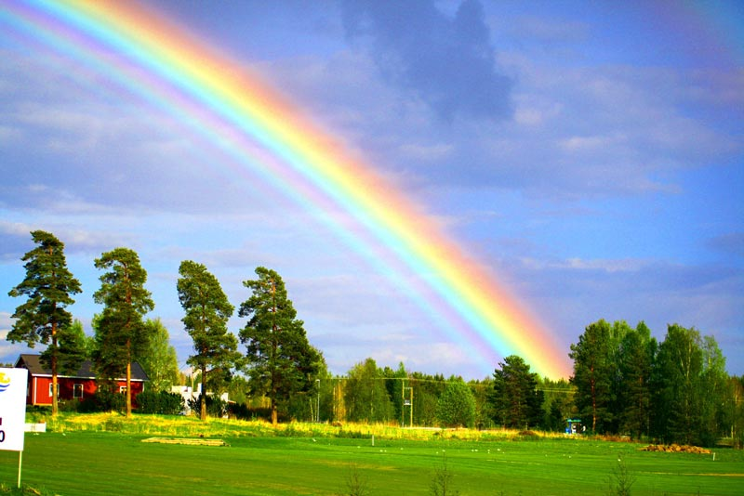
- Радуга – это уникальное природное явление, которое вызывает восторг у всех людей без исключения. Кажется, что она появляется совершенно случайно, как сказочный мираж. Но так ли это? Или все-таки есть какое-то объяснение, почему появляется радуга? Конечно же, объяснение есть. И сейчас ты его узнаешь.
Солнечный луч мы видим, как поток белого света. Но на самом деле солнечный луч (как и белый цвет) содержит в себе все существующие в природе цвета. Ведь ты, наверное, обращал внимание, как переливается всеми цветами радуги мыльный пузырь, когда на него попадает луч света. Это происходит потому, что белый луч, проходя через стеклянную или прозрачную поверхность, распадается на множество цветов – желтый, зеленый, оранжевый, красный, синий, голубой и фиолетовый. Именно все эти цвета мы и видим в этот момент. Предмет, который разделяет луч белого света на составляющие его цвета, называется «призмой». Проявившиеся цвета создают полоску, состоящую из цветных линий. Эта полоска называется «спектр».
Радуга является именно таким спектром. Но видим его мы только тогда, когда луч света проходит сквозь капельки дождя, которые в этом случае играют роль призмы. Благодаря дождевым каплям солнечный луч распадается на все цвета радуги, образуя изогнутый спектр (дугу). Именно поэтому радугу можно увидеть только в том случае, если на улице одновременно идет дождь и светит солнце.
Но для того, чтобы увидеть радугу, ты должен находиться между солнцем и дождем, то есть солнце должно быть сзади тебя, а дождь – перед тобой. Получается такая параллельная линия: солнце - твои глаза – центр радуги. Тогда весь спектр лучей ты увидишь своими глазами! Но ты должен знать, если солнце находится слишком высоко – радуги тебе не видать, так как солнечный луч будет идти не параллельно твоему взгляду, а перпендикулярно. Вот почему радуга обычно появляется или утром, или вечером, когда солнце находится низко.

Почему снег белый?
- 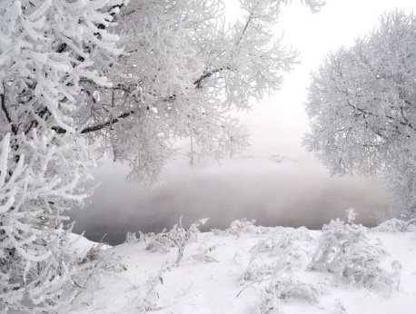
- Наверняка ты уже слышал, что снег – это замерзшая вода,. Но ведь вода и лед – бесцветны, почему же тогда снег белый?
Дело в том, что каждая снежинка состоит из частичек льда, т.е. множества ледяных кристалликов. Каждый такой кристаллик имеет грани (как драгоценный камень). Солнечный свет отражается от граней кристаллов, делая снег белого цвета.
Но ты спросишь, а как же образуются снежинки? – Очень просто. Частицы воды, которые поднимаются вверх в виде пара, замерзают в атмосфере, превращаясь в прозрачные и чистые кристаллы. Эти кристаллы летают вверх и вниз, повинуясь движению воздуха. Беспорядочно двигаясь в атмосфере кристаллики сталкиваются друг с другом и образуют снежинки. Также в снежинки попадают и другие мелкие частицы воздуха (например, пыль или грунт, поднявшиеся с земли при помощи силы ветра). Постепенно снежинки становятся тяжелее и под силой тяжести выпадают на землю в виде снега. Каждая снежинка может содержать в себе от 2 до 200 кристаллов!
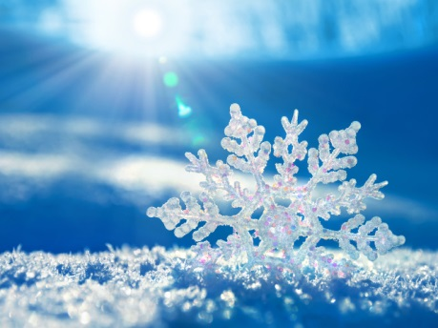Но самое интересное – это форма снежных кристаллов. Они обязательно имеют вид шестиконечной звезды или форму шестиугольника (хотя иногда встречаются кристаллы и другой формы). Причем, каждая из шести граней в точности похожа на остальные, как братья-близнецы. И не смотря на то, что кристаллы, из которых состоят снежинки, настолько похожи друг на друга, в природе практически невозможно встретить две одинаковые снежинки! Каждая из них неповторима и уникальна по своей конструкции и форме. Попробуй сам внимательно рассмотреть несколько снежинок, и ты убедишься, что это чистая правда!

Для чего нужна вода и в чем ее уникальность?

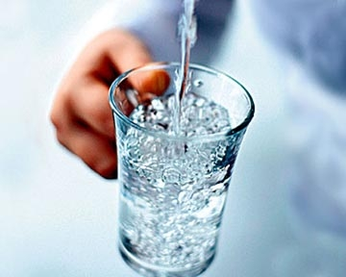Ты любишь пить воду? – Конечно да. А знаешь ли ты, что без воды ты не сможешь прожить больше 3-4 дней? Да, действительно, это так. Вода – самое уникальное вещество на земле. Благодаря ей мы живем, растем, развиваемся, выращиваем растения и питаемся их плодами. Без воды наша земля была бы похожа на большую пустыню, в которой не может существовать ни одно живое существо.
Но, к сожалению, хорошей питьевой воды на нашей земле не так уж много. Основную часть водного пространства занимает вода, непригодная для употребления, так как пить можно только пресную воду. Известно, что только 1% водных источников на планете пригоден для питья! При этом, каждый человек в течение всей своей жизни употребляет около 35 тонн питьевой воды! Вот почему к воде нужно относиться очень бережно, не загрязняя ее источники, и не оставляя ее долго течь в кране.
Важно знать, что даже самая чистая вода состоит из множества веществ и соединений, которые она вбирает в себя на пути. Невозможно встретить воду, которая не содержит других веществ. Кстати, уникальность воды заключается также и в том, что она находится на Земле в трех состояниях – жидком (вода), твердом (лед) и газообразном (пар).
А ты знаешь, что человек на 70% состоит из воды? Да, это действительно так. Вода находится в крови, органах, мышцах и даже мозгах человека! Маленькие дети содержат в себе еще больше воды - 80%, а пятимесячные эмбрионы – 94%.
Вода играет важнейшую роль в жизнедеятельности организма. Она доставляет клеткам питательные вещества, витамины и микроэлементы, участвует в процессах терморегуляции (поддержания нормальной температуры тела) и дыхания. Кроме этого снижение количества воды в организме человека хотя бы на 2% способствует снижению физических и интеллектуальных показателей почти на 20%! То есть даже развитие умственных способностей напрямую зависит от воды!
Полезные свойства воды уже давно исследуются всеми учеными мира. Именно поэтому нужно стараться употреблять ежедневно достаточное количество чистой воды, по возможности уменьшая употребление чая и кофе. Всего 2 стакана чистой и свежей воды способны снять усталость и депрессию, избавить от головной боли и плохого настроения.
И главное – не забывай, что оставляя кран открытым (даже если струйка очень маленькая, толщиной с иголку), за день в канализацию уйдет до 840 литров воды! Очень важно экономить воду, ведь многие страны (например, бедные районы Африки) не имеют возможности обеспечить каждому жителю потребление чистой воды. Из-за этого тысячи людей умирают, не дождавшись драгоценного глотка этой уникальной жидкости…

Что такое календарь, когда и как он возник?!

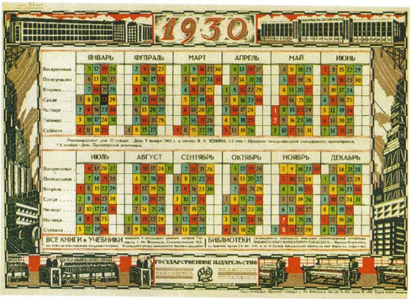Календарь, который показывает число, месяц и день недели позволяет сосчитать, сколько дней осталось до выходных, Дня рождения, каникул и прочих знаменательных дат. Такой первый календарь появился еще в Древнем Египте на далёких берегах Нила. Египтяне придумали его для того, чтобы высчитывать, сколько дней остается до разлива Нила. К этому дню им необходимо было очистить каналы, починить плотины, ведь, если они не успевали бы задержать воды, то те бесполезно стекали бы в море и весь урожай погибал бы от засухи. Египетскими жрецами было замечено, что во время летнего солнцестояния после самой короткой ночи, практически на рассвете на небе появляется яркая звезда Сотис (сейчас – Сириус). Как раз в этот день начинался разлив Нила. Затем они вычислили, что временной промежуток между одним появлением этой звезды до следующего составляет 365 дней. Жрецы разделили эти дни на 12 отрезков, состоящих из 30 дней каждый (сейчас мы называем их месяцами), а оставшиеся 5 дней они поместили в конце года. Так выглядел древний предок нашего современного календаря!
Однако, это еще не всё, - со временем египтяне заметили некоторую странность: через 4 года звезда Сосис опаздывала на сутки, через восемь лет еще на одни сутки… Таким образом, год по их календарю кончился, а Сотис не появлялась! Так как календарь спешил, жрецы поняли, что в их расчетах произошла ошибка. Было выяснено, что один год равен 365 дням и 6-ти часам. И хотя разница кажется небольшой, за четыре года она как раз превращается в сутки. Согласно истории, египтяне все таки не стали вносить исправления и лишь в 46 г. до н.э. календарь египтян был исправлен римским императором Юлием Цезарем, после чего календарь стали называть юлианским. Согласно юлианскому календарю, каждый из двенадцати месяцем состоял из разного количества дней: 30, 31, а в феврале -28. К февральскому самому короткому месяцу раз в четыре года стали прибавлять один лишний день (этот год у нас принято называть високосным, в нем 366 дней).
Календарь, которым пользуется наше современное общество практически такой же, но с небольшими нюансами. Дело в том, что согласно более тщательным подсчетам, длина года составляет не просто 365 дней и 6 часов, а 365 дней и 5 часов 48 минут и 46 секунд. Все эти минутки и секунды кажутся сущей мелочью, однако за 400 лет из них накопилось трое суток, и календарь опять стал отставать.
Только в 1582 г. римский папа Григорий ХII внес коррективы в прежний календарь и назвал его григорианским. За многие годы разница между юлианским и григорианским календарями накопилась огромная – целые 13 дней. Вся Европа перешла на календарь римского папы, и лишь Россия долгое время пользовалась старым юлианским, от чего в 1918 г. при переходе на новый, им пришлось выкинуть лишние 13 дней сразу. Таким образом, после 31 января в России сразу наступило 14 февраля.
Стоит отметить, что все-таки и в новом календаре, которым пользуемся мы с вами, тоже есть небольшие погрешности – ошибка в одни сутки, которые накапливаются в нем за 3300 лет.

Что такое сон?

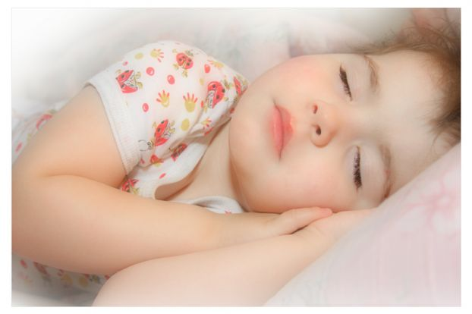Примерно треть своей жизни человек проводит во сне. Это безмятежное состояние просто необходимо для полноценного удовлетворения сразу нескольких физиологических и психологических потребностей каждого человека. Поэтому, неудивительно, что сон играет весомую роль и в животном мире. Причем, многие животные по природе своей спят очень забавно и даже причудливо.
Так, например, чемпионом по сну считается лев. Для того, чтобы вести свою жизнь хищника, этому зверю нужно спать около 20-ти часов в сутки. А, когда лев спит, он может показаться очень славным и ручным большим котенком… Но это лишь на первый взгляд.
Есть еще одно чудное существо, которое тоже любит поспать – это гаттерия. Похож этот зверек на ящерицу и обитает в Новой Зеландии. В спячке гаттерия проводит около полугода, а поскольку она очень ленивая, то заснуть может даже, когда жует. Такой полугодний сон идет зверю на пользу и живет он до 100 лет.
Есть и такие звери, которые спят как сказочная героиня спящая красавица – погружаются в беспробудный сон. Так многие из них переживают период холодной зимы, и наращивают в это время толстый слой жира, который питает их во время спячки. Интересно, что даже сильный холод не может убить животное во время спячки. Ученные объясняют этот факт тем, что мозг животного в этот период вызывает изменения в составе его крови, и она действует как естественная незамерзающая жидкость.
Некоторые представители животного мира умудряются засыпать самым необычным образом. Например, морская птица тёмный крач, улетая из родительского гнезда, парит парит над просторами моря много лет подряд. Ест она, подхватывая рыбу с воды налету, а спит на крыле.
Согласно исследованиям ученых, в животном мире спят по-настоящему только рептилии, птицы и млекопитающие. Однако, рыбы тоже находятся в спокойном состоянии некоторое время – оно похоже на сон с открытыми глазами. Все рыбы спят по-разному – на боку, брюхом вверх или вертикально.
Еще очень интересно ко сну готовятся тюлени. Для того, чтобы не утонуть во время сна, они надувают горло, как воздушный шарик – получается настоящий спасательный жилет, который позволяет животному держаться на плаву подобно буйку. Спит тюлень в вертикальном положении, так что он может спокойно дышать и только голова остается на поверхности воды.
Многие животные спят стаями и стадами. Например, птицы в стае во время сна то и дело открывают один глаз, чтобы посмотреть, нет ли рядом опасности. Антилопы и зебры, обитающие в переполненной хищниками Африке, во время сна стерегут друг друга по очереди, и кто-то всегда стоит на чеку. Слоны спят тоже стадами, группами, причем стоя и некрепко. Они периодически приоткрывают глаза, расправляют свои огромные уши. И только маленькие слонята при такой страже ложатся поспать набок и крепко засыпают.
Все животные нашей планеты Земля спят по-разному, но, так или иначе, сон им необходим для полноценной жизнедеятельности и здоровья.

Почему небо голубое?
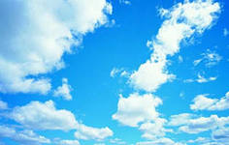
Почему небо голубое? - ответ достаточно актуален для многих. Всё дело в том, что он на поверхности. Но давайте разбираться. Огромное число ученых не знали ответ на этот вопрос. Самый лучший ответ предложил английский физик лорд Джон Рэлей.
Огромная звезда ‘’солнце’’ излучает чистый белый свет. Цвет неба соответственно по логике должен быть белым. Но он не белый. Почему?
Ученый физик высказал достойное предположение. Но давайте по порядку. Общеизвестно, что белый цвет состоит из цветных лучиков. Это в свою очередь призма. Она образует красивую радугу. Радуга состоит из семи цветов: красный, оранжевый, жёлтый, зелёный, голубой, синий, фиолетовый. Соединяясь в целое все цветные лучи образуют белый цвет. Солнечный цвет расщепляется на семь цветов радуги, но впоследствии под воздействием определённого физического явления, небо становится голубым.
Еще раз повторим сказанное, другими словами. Небо на нашей планете голубое благодаря именно атмосфере, которую образует слой воздуха.
В воздухе, которым мы дышим, содержатся кислород, углекислый газ, азот, частички воды и микроскопические пылинки.
Днем, когда свет солнца проникает сквозь земную атмосферу, все составляющие воздуха начинают разлагать белый свет на все цвета радуги. И, поскольку, синих и голубых полос в нем на много больше остальных, мы видим небо голубым. А вот на Луне небо черного цвета из-за того, что атмосферы там нет.
Именно Джон Рэллей выдвинул теорию, что все дело в газе. Почему небо голубое ответ прост. Часть солнечных лучей проходят между молекулами газа. Другая же часть поглощается этими молекулами. Конечный итог - фотоны. Вторичные фотоны могут быть любого цвета радуги. Они летят в любом направлении и способны окрасить небо в голубой цвет.

Что такое землетрясение?

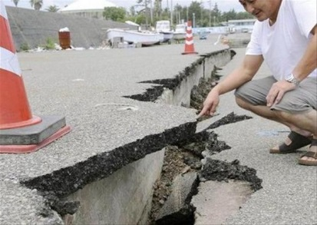Землетрясение – это подземные толчки и колебания земной поверхности, возникающие в следствии внезапных смещений и разрывов в земной коре.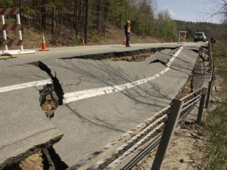
Представь себе, что земная кора – это многослойный бутерброд, который состоит из огромных плит. Этим плитам свойственно медленно двигаться, но в тех местах, где они задевают друг друга давление в недрах Земли нарастает и тонкая земная кора сотрясается и ломается – происходит землетрясение.
Слабые землетрясения происходят постоянно, но мы их не замечаем, а сильные – менее часто, но урон от них может быть очень глобальным.
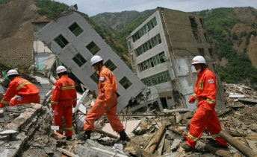Мощные землетрясения часто становятся для людей катастрофой: разрушенные здания, сломанные мосты и дороги, повреждённые водопроводы и линии электропередач. Многие семьи остаются без крова над головой и возможности цивилизованной жизнедеятельности. Например, в 1923 году недалеко от города Токио (Япония) во время сильнейшего землетрясения погибло 142 000 человек, а больше двух миллионов остались без жилья. Тогда было разрушено 570 000 зданий.

Что такое горы?

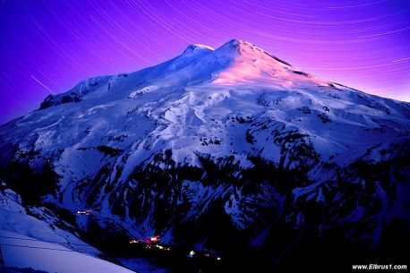Горы – это участки земной поверхности, которые могут иметь различную возвышенность.
Самой высокой в мире считается гора Джомолунгма (более распространенное название – Эверест), высота которой над уровнем моря 8 848 метров.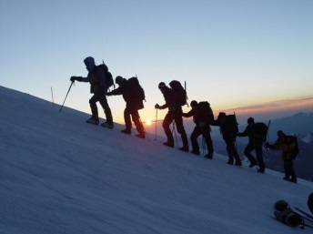
Согласно законам природы, молодые горы растут на месте разрушающихся старых.
Возвышенность сложена из слоёв твёрдых горных пород. Нижняя часть (начало горы) начинается с лесного пояса (лес), дальше идёт пояс альпийских лугов, где деревья уже не растут, лишь сочная травянистая растительность. Еще выше – нижняя граница пояса вечных снегов, а за ней вершина. В этих зонах постоянно холодно, поверхность покрыта снегом и льдом. На вершинах гор образуются реки изо льда - ледники.
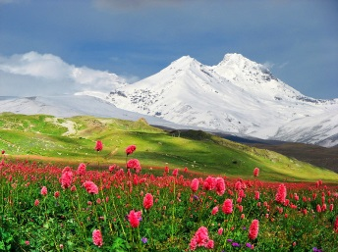

В мире существует интересный, но опасный вид спорта – альпинизм. Люди-альпинисты проделывают огромный и сложный путь, чтобы добраться до самой вершины возвышенности. А, поскольку, на такой высоте в воздухе очень мало кислорода, им приходится нести с собой кислородные баллоны - из них через маску поступает жизненно необходимый кислород.

Что такое вулканы?

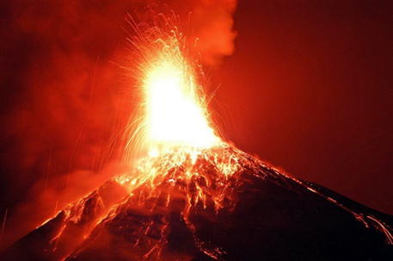
Вулкан – это гора, через которую из недр Земли извергаются огонь, лава, горячие газы, пепел и обломки горных пород.
Извержение происходит на вершине вулкана в следствии давления в недрах Земли, что часто 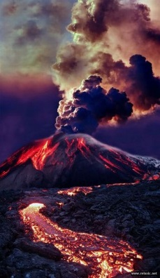
является причиной землетрясений, цунами (гигантских волн) и наводнений.
Очагом вулкана является, так называемая, магма – жидкость из расплавленной горной породы.
Во время извержения магма выливается на поверхность через сердцевину вулкана – так называемое жерло. А из жерла вырывается на поверхность лава, стекающая по склону горы. Лава – это жидкие расплавленные горные породы.
По всему миру учёными-вулканологами зафиксировано 1500 действующих вулканов.
Вулканологи вынуждены работать рядом с извергающимися вулканами, что очень опасно. В защитных огнеупорных костюмах они берут образцы лавы и горных пород, отслеживают подвижность вулканов.

Как летают на воздушном шаре?

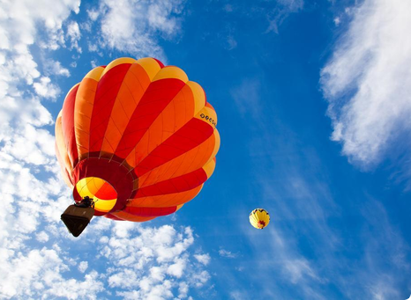
Запомни, что, если какой-то предмет легче воды – он всплывает. Точно так же, предмет взлетает, если он легче воздуха! Всем известно, что горячий воздух легче холодного, поэтому, чтобы воздушный шар полетел, его нагревают специальной газовой горелкой. И чем больше шар, тем больше людей он может поднять в воздух.
Первыми в истории в полёт на воздушном шаре были отправлены животные и только после их удачного возвращения этим средством передвижения стали пользоваться люди. Ещё по-другому воздушные шары называют монгольфьерами.

Как появились рельсы?

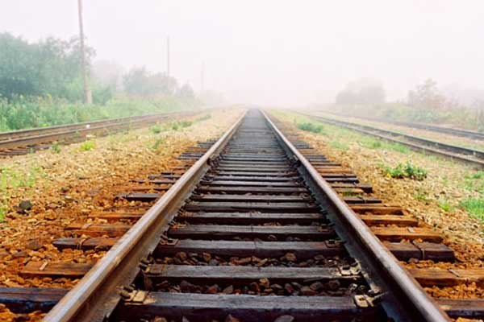Рельсы люди придумали очень давно, но изначально они были деревянными. Только в конце 18 века начали делать рельсы из металла.
На первых железных дорогах локомотивов не было, а вагоны прицепляли к лошадям. Потом на смену лошадям пришли паровозы. В их топках сжигались дрова, а пар вращал колеса.
Паровозы уже ушли в прошлое, зато появились электропоезда, которые мчаться по железной дороге почти со скоростью самолёта.
В современных детских магазинах игрушечная железная дорога уже много лет не теряет своей популярности. Тебе, наверное, интересно как же она работает и каким образом игрушечные вагоны мчатся по железной дороге?!
Игрушечная железная дорога работает на электричестве. Но в электровозе, который тащит вагоны нет батареек. Электроэнергия попадает к нему через рельсы. То есть, рельсы еще выполняют функцию провода, по которому течёт ток. Если рельсы разошлись, то электрический ток течь по ним не может, а без тока двигатель электровоза работать не будет. Если твоя игрушка перестала работать, проверь, нет ли разрыва на рельсах. Соедини рельсы и поезд пойдёт!

Почему человек не может летать?
Каждый ребенок мечтает научиться летать, но, к сожалению, строение человеческого тела не позволяет ему подняться в воздух. Почему?
Ответ простой: существа, умеющие летать (то есть птицы) имеют специальные органы, например, крылья и хвост. К тому же, кости у птиц очень легкие и скелет намного проще, чем у людей. Крылья птице помогают парить в воздухе, а хвост играет роль руля для управления полетом.
Еще одной интересной особенностью летающих птиц является расположение тазобедренных мышц. Они находятся всегда в неизменном положении, благодаря чему поддерживают брюшной воздушный мешок (с помощью которого птицы делают вдох при полете).
Теперь тебе легко догадаться, почему человек не может летать. Ведь тело у него тяжелое, руки – слабые и маленькие (по сравнению с шикарными крыльями птицы), да и все остальные особенности человеческого тела явно не предназначены для летательных целей.
И хотя человек не может парить в воздухе, у него есть тысячи других преимуществ, благодаря которым он стоит на самой высокой ступеньке эволюции. Сами подумайте, ведь ни одно живое существо на земле, кроме человека, не способно думать, мечтать, любить, писать картины, танцевать, петь, сочинять стихи и песни, создавать научные открытия и многое другое. Поэтому не стоит огорчаться – жизнь вам подарит еще множество прекрасных моментов, которые будут ни чем ни хуже полета горного ястреба…

Из чего состоит человек?

Человек состоит из 100 000 000 000 000 клеток, проще говоря, из ста триллионов клеток.
60 % нашего организма – это вода, но она распределена по организму неравномерно. Например, в жировых тканях воды – 20%, в костях – 25%, в мышцах – 75%, в крови 80% и 85% в мозгу.
Также в человеке находится 19% белка, 15% жира, 5% - это минеральные вещества, 1% - углеводы.
Среди элементов, которые находятся в человеке, самую главную роль играют кислород, водород, углерод и азот. Организм взрослого человека вмещает в себе около 70 кг этих элементов.
Человек имеет от 400 до 680 мышц. Если все эти мышцы тренировать – можно стать чемпионом!
В спокойном состоянии, в положении лежа, мы потребляем 400-500 литров кислорода за сутки (когда вдыхаем и выдыхаем воздух).
Сердце человека за один день перекачивает как насос около 10 000 литров крови. А длина наших кровеносных сосудов примерно 100 000 километров!
Глаза человека способны различить 130-250 чистых (не смешанных) цветов и 5-10 миллионов смешанных оттенков.
Да, человеческий организм на самом деле совершенный…

Почему вода в море солёная?
Вода - один из самых сильных растворителей. Она способна растворить и разрушить любую горную породу на поверхности земли. Потоки воды, ручейки и капли постепенно разрушают гранит и камни, при этом происходит выщелачивание из них легкорастворимых составных частей. Ни одна прочная порода не сможет противостоять разрушительному воздействию воды. Это процесс долгий, но неотвратимый. Соли, которые вымываются из горных пород, придают морской воде горько-солёный вкус.
Но почему же вода в море солёная, а в реках пресная?
На этот счет имеется две гипотезы.

Гипотеза первая
Все примеси, растворенные водой, сносятся ручьями и реками в моря и океаны. Речная вода тоже солёная, только солей в ней в 70 раз меньше, чем в морской воде. Вода из океанов испаряется и вновь возвращается на землю в виде осадков, а растворенные соли остаются в морях и океанах. Процесс "поставки" солей в моря реками продолжается уже более 2 млрд. лет - время, достаточное, чтобы "засолить" весь Мировой океан.
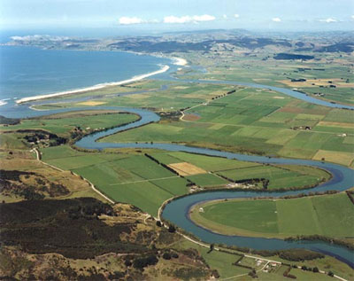
Дельта реки Клута в Новой Зеландии.
Здесь Клута разделяется на две части: Матау и Коау,
каждая из которых впадает в Тихий океан.
Морская вода содержит в себе почти все элементы, существующие в природе. В ней есть магний, кальций, сера, бром, йод, фтор, в небольшом количестве содержатся медь, никель, олово, уран, кобальт, серебро и золото. Химики нашли в морской воде около 60 элементов. Но больше всего в морской воде содержится хлорида натрия, или поваренной соли, вот потому она и соленая.
В пользу этой гипотезы говорит тот факт, что озёра, которые не имеют стока, - тоже солёные.
Таким образом, получается, что изначально вода в океанах была менее соленая, чем сейчас.
Но эта гипотеза не объясняет различия в химическом составе морской и речной воды: в море преобладают хлориды (соли соляной кислоты), а в реках - карбонаты (соли угольной кислоты).

Гипотеза вторая
Согласно этой гипотезе, вода в океане была солёной изначально, и виной тому вовсе не реки, а вулканы. Сторонники второй гипотезы считают, что в период образования земной коры, когда была очень высока вулканическая активность, вулканические газы, содержащие пары хлора, брома и фтора, проливались кислотными дождями. Таким образом, первые моря на Земле были... кислыми. Вступая в химическую реакцию с твердыми породами (базальтом, гранитом), кислая вода океанов извлекала из горных пород щелочные элементы - магний, калий, кальций, натрий. Образовались соли, которые нейтрализовали морскую воду - она стала менее кислой.
По мере снижения вулканической активности атмосфера очищалась от вулканических газов. Состав океанской воды стабилизировался примерно 500 млн. лет назад - она стала соленой.
Но куда же пропадают карбонаты из речной воды, попадая в Мировой океан? Их используют живые организмы - для построения раковин, скелетов и т. д. А вот хлоридов, которые преобладают в морской воде, они избегают.
В настоящее время учёные сошлись на том, что обе эти гипотезы имеют право на существование, и не опровергают, а взаимно дополняют друг друга.

Почему листья осенью желтеют?
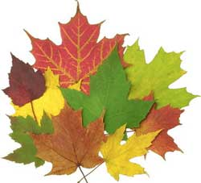
Летом листья имеют зеленый цвет из-за большого количества пигмента хлорофилла, содержащегося в них. Этот пигмент - кормилец растения, так как именно с его помощью на свету растение из углекислого газа и воды синтезирует основной сахар - глюкозу, а из него - все остальные питательные вещества.
Однако, наряду с хлорофиллом, зеленые листья содержат и другие пигменты - желтый ксантофилл и оранжевый каротин (тот самый, который определяет цвет корнеплодов моркови). Летом эти пигменты незаметны, так как замаскированы большим количеством хлорофилла. Осенью же по мере затухания жизнедеятельности в листе хлорофилл постепенно разрушается. Тут-то и проявляются в листе желтые и красные оттенки ксантофилла и каротина.
Разрушение хлорофилла интенсивнее происходит на свету, то есть в солнечную погоду. Вот почему в пасмурную дождливую осень листья дольше сохраняют свою зеленую окраску. Но если на смену затяжным дождям приходит "бабье лето", то кроны деревьев за 1-2 дня окрашиваются в золотистые краски осени.
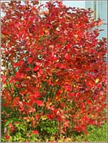
Помимо золотых, осенние наряды деревьев содержат багряные оттенки. Этот цвет обусловливает пигмент, который называется антоцианом. В отличие от хлорофилла, антоциан не связан внутри клетки с пластическими образованиями (зернами), а растворен в клеточном соке. При понижении температуры, а также при ярком свете количество антоциана в клеточном соке увеличивается. Кроме того, остановка или задержка синтеза питательных веществ в листве также стимулируют синтез антоцианов.
Таким образом, красный цвет листьев во время листопада просто свидетельствует о происходящем затухании жизнедеятельности в листьях, которые готовятся к опаданию...

Сколько человеку надо соли?
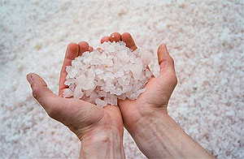
Поваренная соль (хлорид натрия) - самое распространенное и известное химическое соединение. Она есть в каждом доме, на каждом столе. Для жизнедеятельности человеческого организма поваренная соль совершенно необходима. Недостаток соли может привести к различным функциональным расстройствам, а длительное солевое голодание - стать губительным для организма. Суточная потребность взрослого человека в поваренной соли 10-15 граммов. В условиях жаркого климата она возрастает до 25 граммов. Это связано с тем, что хлорид натрия (соль) выводится из организма с потом. Для его восстановления нужно увеличить потребление соли.
Хлорид натрия необходим человеческому организму для образования соляной кислоты в желудочном соке. Эта соль входит также в тканевые жидкости ив состав крови.
Поваренная соль обладает слабым антисептическим свойством. Она препятствует распространению гнилостных бактерий. Это свойство соли используется при хранении продуктов и консервировании.
В прошлые века соль являлась очень ценным предметом торговли. Из-за нее велись войны и устраивались бунты. В некоторых странах соль выполняла роль денежной единицы. В 13 веке в Китае в ходу были монеты из кристаллов соли. В Эфиопии до 19 века в качестве денег служили бруски поваренной соли. Римским воинам жалованье часто выплачивали солью.

КАКИЕ РАСТЕНИЯ НАЗЫВАЮТ ПАРАЗИТАМИ?
Растения, которые присасываются к тканям другого растения и извлекают из него воду и питательные вещества, называют паразитами. Большинство паразитов прикрепляются к корневой системе растения-хозяина, хотя некоторые предпочитают ветви или стебли.
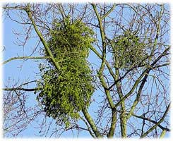
Наверное, многие обращали внимание на деревья, облепленные шарообразными скоплениями, которые особенно заметны, когда на ветвях уже нет листьев. Многие путают их с гнездами птиц, а на самом деле это омела — растение-паразит, живущее за счет соков тех растений, на которых оно растет. Омела демонстрирует удивительные возможности пускать корни в растущее дерево и закрепляться в нем. Все растение жесткое, деревянистое, а его листья на ощупь напоминают тонкий картон.
Еще одно из самых распространенных растений-паразитов — это повилика, которая начинает свою жизнь весьма необычно. Ее семя прорастает в почве и выпускает нежный побег, как и бесчисленное множество других растений. Но на этом сходство заканчивается — молодой стебелек, быстро вытягиваясь, совершает круговые движения, пока не соприкоснется с каким-нибудь соседним растением. Если оно оказывается подходящим, стебелек повилики обвивается вокруг него, проникая внутрь своими присосками (гаусториями). После закрепления самый первый стебель повилики засыхает и обламывается, связь повилики с почвой прерывается, и отныне она становится полностью зависимой от растения-хозяина.
Эпифиты — это растения, которые селятся на стволах или ветвях деревьев и добывают себе питательные вещества из окружающей среды. Вода и питательные вещества, без которых эпифиты не могут существовать, как и остальные растения, попадают к ним разными способами. Есть гнездовые эпифиты, у которых корни переплетаются так сильно, что становятся ловушками для растительных остатков, которые, попадая в них, перегнивают. Скобочные эпифиты имеют на листьях полости, похожие на кармашки. Существуют резервуарные эпифиты, у которых вода накапливается в розетке листьев. А есть еще полуэпифиты, которые поселяются на деревьях, но своими корнями дотягиваются до земли, откуда берут питательные вещества.

КАКИЕ РАСТЕНИЯ САМЫЕ ДРЕВНИЕ?
Наиболее древними из высших растений, встречающихся сейчас на нашей планете, являются плауновидные. Плауны сегодня не столь разнообразны, как в древности, когда они обширно населяли нашу планету: миллионы лет назад эти растения встречались повсеместно, образуя порой непроходимые чащи высотой в несколько метров.
Высота ствола палеозойских, ныне вымерших, древовидных плаунов достигала 30 метров!
Все современные представители плауновидных, а их около 1 тысячи видов, - многолетние травянистые растения, часто вечнозеленые. Стебли у плаунов длинные, ползучие, по мере роста они укореняются при помощи придаточных корней. Побеги большинства растений этой группы покрыты спирально расположенными мелкими листьями — микрофиллами. Верхушечные побеги заканчиваются колосками, в которых созревают споры. Нередко споры плаунов прорастают даже через 3—8 лет после высыпания.
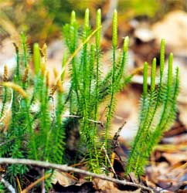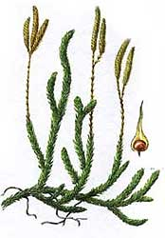
Плаун булавовидный назван так за особое утолщение, «почку» на концах побегов в форме булавы, которая ярко выражена зимой и весной, когда растение «спит».

Какими были первые корабли?
Существует финикийская легенда о первом мореходе. Им был тирийский дровосек Ус. Однажды Ус настолько увлекся работой, что не заметил, как лес загорелся и он оказался в огненном полукольце. Пожар был сильный, так что пробиться сквозь него было невозможно. Что делать: утонуть в море или сгореть заживо? Ус выбрал первое: он срубил высокий кедр, очистил его от веток, столкнул на воду и устремился на нем в море.Так был найден способ преодолевать моря и океаны. Не исключено, что бревно или, скорее всего, несколько бревен, скрепленных между собой (плот), и были «первым плавающим кораблем». Во всяком случае, плот был известен всем народам и сохранил свою популярность и в эпоху весел, ив наше время.Плот - самое надежное плавучее средство передвижения. Он не может утонуть, даже если бы пытался. Но у плота есть и недостатки: он малоскоростной и плохо управляемый, не спасает от непогоды. И люди обращаются к другому древнейшему плавучему средству - лодке.«Солнечные ладьи» египетских фараонов известны с 3 тысячелетия до нашей эры. Это судна, запечатанные в тайниках у подножия пирамиды Хеопса около 4,5 тыс. лет тому назад (около 2500 г. до н. э.) и обнаруженные в 50-х гг. 20 столетия.
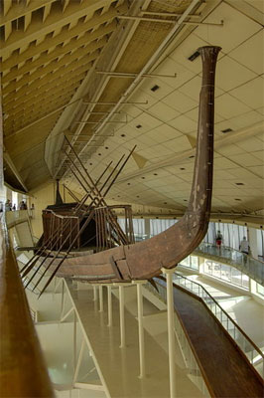
"Солнечная ладья"
Царская ладья была сделана из ливанского кедра и имела 43,3 м в длину и 5,6 м в ширину.
На ладье было 2 каюты: в середине корпуса, примерно 9 м, и на носу. Двигалась ладья с помощью 10 пар вёсел.
Одно из древнейших описаний корабля есть в библейской Книге Бытия. Это знаменитый Ноев ковчег. Вот подробное «божественное» инженерное руководство по его конструкции: «Сделай себе ковчег из дерева гофер (кедр); отделения сделай в ковчеге и осмоли его смолою внутри и снаружи. И сделай его так: длина ковчега триста локтей; широта его пятьдесят локтей, а высота его тридцать локтей. И сделай отверстие в ковчеге, и в локоть сведи его вверху, и дверь в ковчег сделай сбоку его; устрой в нем нижнее, второе и третье жилье» (Библия, Бытие, гл. 6, стих 14). Возможно, так выглядели трехпалубные корабли древних иудеев.Конструкции и назначения кораблей множатся и становятся самыми разнообразными: боевые суда отличаются от торговых, греческие - от финикийских, легкие - от кораблей дальнего плавания. Растет количество палуб и рядов весел, доходя, по рассказам древних авторов, до двадцати и даже тридцати. Существует описание античного «Титаника» - корабля-гиганта, своими размерами поразившего воображение современников. Это сорокапалубный прогулочный корабль Птолемея VI Филопатора, построенный по проекту Калликсена. Его длина превышала 120 метров, ширина составляла 20 метров, а высота - 21 метр. Команда этого судна насчитывала 400 человек, на палубе размещалось около 3 тысяч воинов, 4 тысяч рабов гребли 20-метровыми веслами

Какими были первые летательные аппараты?
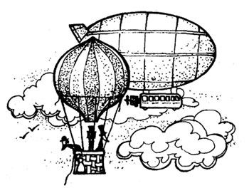
Человек всегда дерзновенно стремился преодолеть могучую силу притяжения. Наблюдения над дымом и теплым воздухом натолкнули людей на мысль воспользоваться их свойством летучести.
Примером простейшего летательного аппарата может служить воздушный шарик. Но можно сделать и большой шар, наполнить его дымом, снизу привязать корзину для людей - так и появился первый летательный.аппарат. Однако дым быстро остывал и шар опускался на землю. Чтобы дольше сохранять горячий дым, под шаром стали крепить жаровню с горящими углями. Это немного удлинило полет. Затем шар стали наполнять легким газом. Такой шар уже летал выше и дальше, но был громоздким и неуклюжим, его полет целиком зависел от воздушных потоков.
Тогда люди придумали дирижабль: сверху жесткий каркас из дерева и металла, обтянутый плотной материей; внизу - двигатели с воздушными винтами и кабиной для пилотов и пассажиров. Теперь газ поднимал корабль вверх, а двигатели тянули вперед. Это позволяло лететь в любую сторону. Хочешь подняться вверх - добавь газа, необходимо опуститься вниз - выпусти. Если выключишь двигатели, то повиснешь неподвижно над землей.
Но и дирижабль не устроил людей: он был слишком велик и летел с небольшой скоростью...

Какой была погода в доисторические времена?
Не только погода изменяется изо дня в день, происходят изменения и климата, но они протекают гораздо медленнее. Исследование климата и погоды минувших эпох помогает лучше понять нашу сегодняшнюю погоду. Долгосрочные климатические изменения совершаются в течение сотен тысяч и миллионов лет. В горных породах и в истории жизни на Земле мы находим доказательства того, что климат на нашей планете не всегда был таким, как сегодня. Изучая остатки растений и животных, сохранившиеся в горных породах, ученые делают выводы о развитии климата. Да и сами эти породы подчас состоят из древних речных и морских отложений, песчаных дюн или сохраняют следы былых ледников.Так как огромные материковые плиты нашей планеты дрейфуют, на них происходят значительные климатические изменения. Области, где сегодня добывают каменный уголь, должны были когда-то находиться вблизи экватора, поскольку уголь образовался из остатков тропических заболоченных лесов. Местности, ранее или до сих пор покрытые льдами, должны были располагаться вблизи полюсов.Сегодня все указывает на то, что мы еще живем в ледниковый период. Ледниковые периоды длятся на Земле многие миллионы лет, на протяжении которых ледовый панцирь неоднократно таял и вновь возвращался. Похолодания чередовались с потеплениями. Однако ледниковые периоды были довольно редкими явлениями в истории Земли. По большей части климат планеты оставался теплым. Морские течения несли тепло от тропиков к полюсам. Сегодня Северный Ледовитый океан окружен материковыми массами, а Южный полюс расположен на антарктическом континенте.
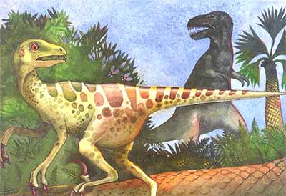
Палеонтологи, исследуя окаменелости животного и растительного мираузнают о природных и климатических условиях давно минувших эпох,к примеру мелового периода, когда на Земле обитали динозавры.
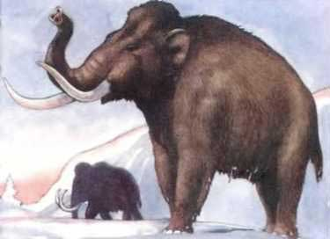
На заснеженных равнинах Европы и Азии в ледниковый период жили гигантские животные — мамонты, которые давно вымерли.

Откуда берутся сосульки?
Такой вопрос может даже удивить. Что ж тут сложного? Ведь ледяные сосульки, появляющиеся на крышах, — это обыкновенная замёрзшая вода. Но не так уж всё и просто. Дело в том, что сосульки лишь падают с крыш во время оттепелей, а образуются и растут они при минусовой температуре. По всем законам физики воды для образования сосулек при таких условиях быть не может. Так откуда же она всё-таки берётся?
Причины появления воды, «строительного материала» для будущей сосульки, могут быть разными. Например, слой снега на крыше может подогреваться снизу, со стороны тёплого чердака. Снег слегка подтаивает, и тонкие струйки воды стекают до карниза. Здесь они попадают на морозный воздух, замерзают и становятся сосульками.
Возможна и другая причина. На южном скате крыши снег подтаивает под прямыми солнечными лучами даже в лёгкий морозец. Но стоит струйкам воды попасть в тень, они превращаются в лёд. В обоих случаях, поскольку происходит постоянная «подпитка», сосульки постепенно растут. Иногда они достигают впечатляющих размеров.
Но вот приходит оттепель, когда всё начинает таять. В той точке сосульки, где она прикрепляется к крыше, ледяная игла подтаивает особенно сильно: к воздействию тёплого воздуха добавляется тепло нагретой солнцем крыши. В какой-то момент под тяжестью собственного веса сосульки обламываются и падают вниз.
Для прохожих падающие ледяные иглы представляет немалую опасность. Так что лишний раз стоит напомнить: в начале весны надо соблюдать особую осторожность: не подходить близко к домам и почаще поглядывать наверх.

Кто придумал компас?
С развитием мореплавания совершенствуется наука судовождения - кибернетика * (слово "кибернетика" в переводе с греческого означает «кормчий» или «рулевой»). Эта наука потребовала появления специальных приборов, которые бы помогали путешественникам находить правильный путь. Одним из них был компас - прибор, указывающий направление географического или магнитного меридиана. Современные компасы бывают магнитные, механические, радио- и другиеСлово «компас», по-видимому, происходит от старинного английского слова compass, означавшего в XIII—XIV вв. «круг».Первые упоминания об изобретении компаса в Европе относятся к XII веку. Этот прибор представлял собой просто железную намагниченную стрелку, укрепленную на пробке, плавающую в сосуде с водой. Затем придумали укреплять стрелку на оси, закрепленной на дне чаши.Однако в Китае компас был известен намного раньше. Его называли "чи-ан". Китайские летописи приписывают его изобретение полумифическому богдыхану (императору) Хуан-ди, царствовавшему за 2600 лет до нашей эры.В китайских летописях сохранилась такая легенда. Император Хуан-ди воевал с одним монгольским ханом. После поражения монголы стали отступать в пустыню, а китайские войска долго преследовали их. Однако монгольские всадники устроили хитрость: они подняли такую пыль, что она заслонила солнце. Когда же пыль рассеялась, монголы уже скрылись из виду. Преследователи бросались то в одну, то в другую сторону, но нигде не встречали даже признаков человеческого жилья. Они поняли, что заблудились. У них кончалось продовольствие, они стали страдать от невыносимой жажды. И тогда император Хуан-ди вспомнил про крошечного железного человечка, которого ему подарил один мудрец. Этот человечек, как его ни поставь, всегда показывал рукой на юг. Император установил человечка на своей колеснице и повел измученное войско в ту сторону, куда указывала рука человечка. И скоро все увидели знакомые места.Легенда, конечно, не может служить достоверным источником. Но есть и другие сведения о том, что компас действительно изобрели в Китае, примерно за 100—200 лет до нашей эры — на 3 тысячи лет позже, чем указывается в легенде. Но даже в этом случае первооткрывателями компаса все равно остаются китайцы.
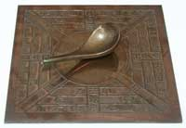
Модель компаса эпохи китайской династии Хань.
Известно также, что примерно 800 лет назад арабские моряки пользовались компасом. Возможно, они переняли это изобретение у китайцев, все корабли которых в XI веке были снабжены компасами. Арабский прибор был сделан в виде железной рыбки. Намагниченную рыбку опускали на воду, и она всякий раз неизменно поворачивалась головой на север. От арабов, вероятно, об этом приборе узнали венецианские купцы, которые привезли его в Италию. Отсюда компас стал известен во всех странах Средиземноморья, а оттуда - и всей Европе. Во всяком случае, первое упоминание об использовании магнитной иглы в мореплавании встречается в труде англичанина Александра Неккама, написанном в 1180 г., причем он пишет о ней, как о вещи уже известной.Прототип современного компаса был изобретен итальянцем Флавио Джойя в XIV веке (называют даже точный год - 1302). До этого компас служил лишь для определения направления север-юг. А Джойя предложил делить круг компаса на 16 частей (румбов) для определения других сторон света. Кроме того, он надел стрелку компаса на шпильку для ее лучшего вращения.
В Италии существует красивая легенда, связанная с именем Флавио Джойя.Давным-давно, когда город Амальфи стоял, как и Венеция, на берегу моря, жил в нем бедняк Флавио Джойя, ювелир и инкрустатор. Он был влюблен в красавицу Анджелу, дочь богатого рыбака Доменико. Суровый Доменико считал людьми второго сорта тех, кто не выходил в море на веслах или под парусами, не испытал себя в штормах и бурях. А Флавио Джойя, к несчастью, относился как раз к этой категории людей. Доменико не хотел иметь такого зятя, но отказать претенденту на руку дочери он решил дипломатично и поэтому поставил условие: Флавио должен хотя бы один раз ночью или в туман проплыть на лодке строго по прямой линии. По тем временам такая задача была невыполнимой. Это не удавалось даже его товарищам, бывалым морякам.Но Флавио принял вызов. Он взял продолговатый магнитный камень, который он укрепил горизонтально на круглой плоской пробке. На верхнюю поверхность пробки он установил диск с делениями. Так получился чувствительный элемент магнитного компаса — картушка.
Чтобы картушка могла поворачиваться в горизонтальной плоскости, Флавио проткнул ее вертикальной осью с острыми концами, которые упирались в опоры, установленные в корпусе прибора — чашке. Однако из-за давления картушки на нижнюю опору возникал большой момент трения, который препятствовал вращению картушки и вызывал большие ошибки прибора. Тогда Флавио налил в чашку воды. Пробка всплыла, давление на нижнюю опору снизилось, вращение картушки стало плавным и свободным. В одном месте на краю чашки Флавио провел тонкую черту, а всю окружность диска картушки разделил на 16 равных частей - румбов.
Настал день испытаний. Флавио сел в лодку и установил свой прибор так, чтобы тонкая черта на чашке совпадала с продольной осью лодки. Картушка, покачавшись вокруг оси, остановилась в таком положении, что один конец продолговатого магнитного камня указывал на север. Флавио заметил румб, который установился против тонкой черты на чашке, и отправился в путь. Ему лишь нужно было вести лодку так, чтобы во время движения против тонкой черты на чашке стоял один и тот же румб.
Так Флавио справился с заданием и женился на Анджеле.Многие исследователи полагают, что Флавио Джойя - фигура вымышленная... Однако это не помешало благодарным итальянскиим потомкам воздвигнуть изобретателю компаса целых два памятника: в Неаполе и на родине Джойя - в городе Амальфи.
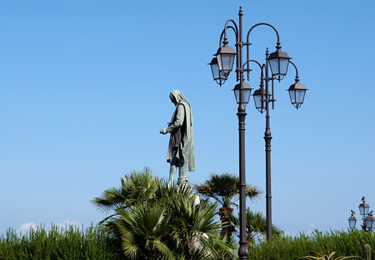
Памятник Флавио Джойя в Амальфи (Италия

Кто на свете всех сильнее?
С пожелтевших фотографий и афиш смотрят на нас удалые усатые молодцы, одетые в забавную спортивную форму конца позапрошлого века или начала прошлого, XX века. В могучих налитых мышцах чувствуется поразительная сила, ясно, что пудовые гири для таких богатырей подобны детским игрушкам. Это — знаменитые русские борцы, о славных победах которых рассказывали многие писатели, например, Александр Куприн.Нам с вами не так-то легко представить, что в ту далёкую пору соревнования профессиональных борцов, как правило, происходили не в спортивных залах, а на аренах цирков. И что борцы гастролировали по разным городам и странам, как в наши дни эстрадные исполнители. Но так и было, причём залы цирков всегда заполнялись до отказа и в Москве, и в Одессе, и в Париже.
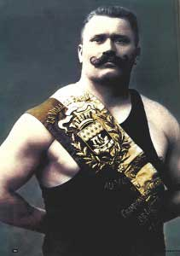
Иван Поддубный
Особенно славился в те времена Иван Поддубный. Имя его даже стало нарицательным: с Поддубным сравнивали любого очень сильного, могучего человека. В молодые годы будущий знаменитый атлет работал портовым грузчиком в Феодосии и Севастополе, выделяясь своей силой даже среди весьма неслабых товарищей. Ас 1897 года, в 26-летнем возрасте, начал выступать на цирковой арене как профессиональный борец и атлет-гиревик — в ту пору борцы, к восторгу зрителей, состязались и в поднятии тяжестей.
Но гири гирями, а среди борцов равных соперников у Поддубного, можно считать, не было. В первом десятилетии XX века он почти неизменно становился победителем крупнейших чемпионатов мира среди борцов-профессионалов. Выступал Поддубный в течение... сорока лет. Гастролировал за рубежом, побывал в 14 странах, и за всё время своей спортивной карьеры проиграл лишь несколько схваток.
Мировую известность обрели и другие русские профессиональные борцы. Причём один из них, ученик Поддубного Иван Заикин, прославился не только на борцовском ковре, но и как один из первых русских авиаторов. Обучившись воздухоплаванию в Париже, он совершал показательные полёты на аэроплане во многих городах России. Ну а как борец Заикин выступал и в Европе, и в Америке, в Африке и даже в Австралии, и везде его выступления пользовались огромным успехом.
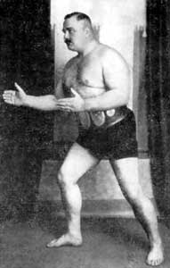
Иван Заикин
Впрочем, чему тут удивляться? Русские профессиональные борцы тех лет слыли сильнейшими на планете, а сама борьба всегда была одним из популярнейших видов спорта. И одним из самых древних: ведь в схватке двух борцов решается, кто из них сильнее, а дух такого состязания издавна был свойственен человеку. Кто сильнее, живо интересовало не только самих борцов, но и зрителей, наблюдавших за их поединком.
Кстати, весьма увлекательна даже история борьбы. Как, когда и где она становилась видом спорта? Какие существуют виды спортивной борьбы? А вот ещё один интереснейший вопрос: в каком виде борьбы становились чемпионами русские богатыри конца XIX — начала XX века? Вот с него и начнём...
Оказывается, на афишах, в программах соревнований, в газетных отчётах Ивана Поддубного и Ивана Заикина величали чемпионами по французской борьбе. А что это за борьба такая? Современный спорт такого вида вроде бы и не знает — соревнования проводятся по греко-римской борьбе, по вольной борьбе, по дзюдо, есть еще и спортивная борьба самбо...
Впрочем, на вопрос ответим чуть позже, а пока припомним, что у разных народов мира издавна существовали самые разные виды борьбы — на поясах, кушаках, с подсечками, захватами — однако чаще всего цель у борцов преследовалась одна: уложить соперника на обе лопатки.
Точно так же было и у древнегреческих атлетов, весьма уважавших и культивировавших борьбу. Во всех греческих городах-государствах, начиная с VIII века до нашей эры, строили специальные залы для борьбы, называвшиеся палестрами. Состязания борцов обязательно включались в программу античных Олимпийских игр. Борцы состязались по определённым правилам, представление о которых можно получить по многим античным источникам. Атлеты могли захватывать друг друга не ниже пояса, запрещены были подсечки, удары ногами, нельзя было захватывать руками ноги противника...
Многие века спустя, когда в мире вновь начинали возрождаться спортивные состязания, разумеется, борьба не могла не стать одним из самых популярных видов спорта. Однако в разных странах возрождение её происходило по-разному. Во Франции, например, в конце XVIII — начале XIX века за образец взяли как раз античную борьбу. Именно во Франции стали проводиться первые соревнования по борьбе — сначала чемпионаты отдельных городов, потом всей Франции, наконец, и чемпионаты мира, на которые приезжали борцы из других стран. Были сформулированы первые официальные правила борьбы, вслед за Францией она получила распространение во многих странах, включая Россию.
По месту, где впервые были определены её правила и где впервые прошли чемпионаты мира, эту борьбу, «скроенную» по античным образцам, стали называть французской. В этом виде борьбы и выступали знаменитые русские профессиональные борцы, поражавшие мир своей силой. Название «французская борьба» просуществовало довольно долго. Но параллельно с ним в память об античных Олимпийских играх появилось и другое — греко-римская борьба. Дело в том, что многие века греческие Олимпийские игры с непременными состязаниями борцов проходили уже при владычестве Древнего Рима.
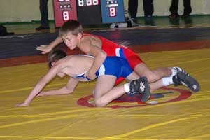
Греко-римская борьба
Под таким названием этот вид борьбы в 1896 году был включён в программу Олимпийских игр нового времени, возрождённых Пьером де Кубертеном. К сожалению, ни Ивану Поддубному, ни другим русским борцам поучаствовать в первых новых Олимпийских играх не пришлось: ведь они были, надо повторить, не любителями, а профессионалами и получали за свои выступления немалые гонорары. А на заре современных Олимпийских игр к ним допускались только спортсмены-любители...
Однако приключения с названием этого вида борьбы продолжались. В нашей стране, например, она долгое время именовалась классической борьбой и лишь сравнительно недавно стала называться греко-римской. Как бы то ни было, теперь, как известно, состязания борцов происходят не на цирковой арене, а в спортивных залах, на специальном ковре размером 12 на 12 метров. Весь поединок состоит из двух периодов по три минуты каждый.
Чистую победу, которая называется туше, одерживает тот, кто заставил соперника прикоснуться к ковру обеими лопатками. Если же за всё время схватки никому из борцов сделать этого не удалось, победителем признаётся тот, кто набрал большее число баллов, присуждаемых судьями за удачное и эффективное исполнение приёмов.
Ну, а что же другие виды борьбы? Вольная борьба, в отличие от греко-римской, зарождалась в Англии. Даже по названию можно судить, что в этой борьбе спортсменам дозволяются многие приёмы, отсутствующие в классическом виде. Здесь допустимы подсечки, захваты ног, перевороты.
Однако, как и в классической борьбе, соперника надо вынудить прикоснуться к ковру обеими лопатками или же набрать большее число баллов.
Дзюдо
Ещё один вид современной спортивной борьбы — это дзюдо. Она происходит от знаменитой японской системы физической подготовки и самозащиты джиу-джитсу. Дзюдоисты выступают в кимоно со свободным поясом, без обуви, а схватки проходят на специальных матах — татами.В борьбе дзюдо разрешены болевые приёмы, но проводить их можно только руками, а также удушающие захваты. Для победы надо в течение 30 секунд удерживать противника прижатым спиной к татами или вынудить его к сдаче болевым или удушающим приёмом. Победа в дзюдо может быть чистой («иппон»), сложной («согогачи»), по очкам («ваза-ари»), с небольшим преимуществом («ваза-ари ничикай ваза»). Любопытно, что, несмотря на довольно жёсткие приёмы, применяемые в этом виде борьбы, слово «дзю» означает по-японски мягкость, а «до» — это путь...

Александр Карелин
А есть ли сейчас у нас в России достойные наследники знаменитых русских борцов, блиставших век назад? Сразу же приходит на память имя Александра Карелина, прославленного чемпиона в той же греко-римской борьбе. Этот спортсмен включён в число 25 лучших атлетов мира XX столетия. В этом списке его имя соседствует с такими звёздами спорта, как футболист Пеле, боксёр Мохаммед Али, гимнастка Лариса Латынина. В 1988 году началась уникальная победная серия российского борца: в течение 12 лет он не проиграл ни одного турнира. Больше того, в схватках с ним его противники завоёвывали лишь минимальное количество баллов, другого он им не позволял. В эти 12 лет Карелин трижды становился олимпийским чемпионом, 9 раз выигрывал чемпионаты мира, 12 раз добивался победы на чемпионатах Европы, 13 раз побеждал на чемпионатах страны. Правда, титулы тут были разными — чемпион СССР, чемпион СНГ, чемпион России...Лишь в 2000 году на Олимпийских играх в Сиднее грянула сенсация. Мало кто сомневался, что великий борец станет четырёхкратным олимпийским чемпионом. Но... спорт есть спорт, и в Сиднее в один миг мировой знаменитостью стал американский борец Рулон Гарднер. Его победы над Карелиным не ожидал никто, в том числе и он сам. Недаром американский борец потом совершенно искренне сказал журналистам: «Карелин — бог. Он был и останется лучшим борцом. А я просто олимпийский чемпион. И в историю войду не как Рулон Гарднер, а как победитель Карелина».

Рулон Гарднер

КТО НАПЕЧАТАЛ ПЕРВУЮ КНИГУ?
Первые книги появились еще в давние времена. Вначале книги переписывали от руки. Существовали целые библиотеки таких книг. В середине XV столетия немец Иоганн Гутенберг придумал металлические буквы. Пользуясь этими буквами, мастер набирал строки, покрывал их краской и с помощью пресса получал отпечаток на бумаге. Так возникли первые печатные книги. А самая первая русская книга — букварь— была напечатанаИваном Федоровым во Львове. Произошло это в 1574 году.
Книга была напечатана довольно примитивным способом: деревянные буквы-печатки составлялись в слова, слова — в строчки, строчки — в страницы. Каждая такая страница смазывалась краской, потом к ней прижимали белый лист. Из таких напечатанных листов сшивали книги, которые были не хуже рукописных. Самое главное, такой способ помогал за короткое время напечатать несколько десятков, а то и сотен страниц. Постепенно деревянные буквы-печатки заменили металлическими. Вскоре появились печатные станки, а затем печатные машины.

Кто совершил первое кругосветное путешествие?
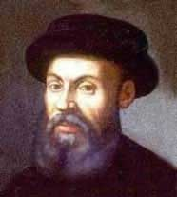
Этим смельчаком оказался португалец Фернан Магеллан.
В августе 1519 года из севильской гавани отправилась в путь первая кругосветная экспедиция из пяти кораблей. Одобрил и снарядил ее в путь испанский король Карл I (на родине, в Португалии, план Магеллана был отклонен). В случае удачи Испания могла заявить права на открытые новые земли. Путь экспедиции лежал на юго-запад через Америку в направлении Молуккских островов.Путешествие оказалось нелегким. Не раз подчиненные Магеллана пытались устроить мятеж, чтобы вернуться в Испанию.Флотилия долго двигалась вдоль восточного побережья южноамериканского континента в поисках выхода в "Южное море" Добравшись до южной оконечности материка, флотилия обнаружила глубокую бухту. Корабли осторожно двинулись вперед, прокладывая путь среди лабиринта извилистых протоков. Берега казались совсем пустынными, но в ночной темноте на южном берегу пролива неожиданно засветились огни костров. Именно поэтому Магеллан назвал эту страну Огненной землей, став ее первооткрывателем.Пройдя между Патагонией и Огненной Землей по проливу, который сейчас называется Магеллановым, мореплаватели вышли в Тихий океан.
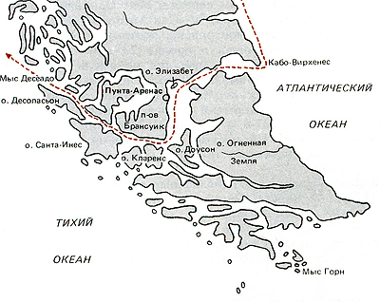
Магелланов пролив
В течение трех месяцев путешественники не видели земли, запасы провианта и питьевой воды закончились. На кораблях начался голод и цинга. Морякам приходилось есть корабельных крыс и жевать бычью кожу, из которой была сделана обшивка парусов, чтобы хоть как-то утолить голод. Экипаж потерял 21 человека, умерших от истощения. Экспедицию преследовали несчастья. Когда, наконец, путешественники добрались до суши (это были Филиппинские острова) и смогли запастись продовольствием и водой, Магеллан, на свою беду, ввязался с междоусобные распри местных властителей и был убит в бою туземцами 27 апреля 1521 года.
Только один корабль спустя три года вернулся из плавания - «Виктория». Под командой Х. С. Элькано он завершил плавание в 1522 году. Оставшиеся в живых члены экипажа были встречены с почестями и триумфом как участники первого в мире кругосветного плавания.
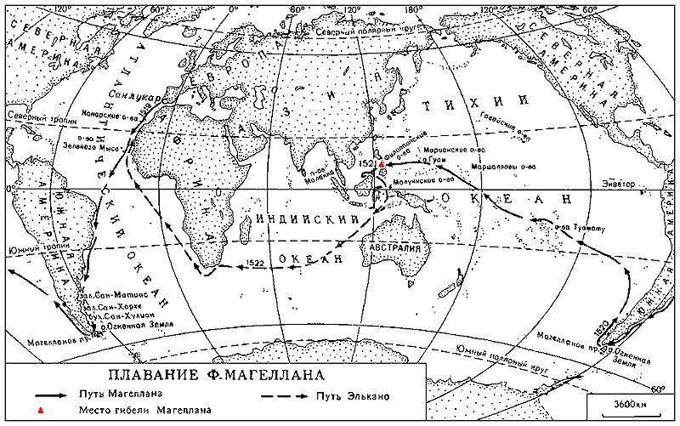
Путь плавания Магеллана
Значение плавания Магеллана трудно переоценить.
Во-первых, своим кругосветным плаванием он доказал шарообразность Земли.
Во-вторых, экспедиция Магеллана дала представления об относительных размерах суши и моря на земном шаре.
В-третих, Магеллан доказал, что между Америкой и Азией простирается величайший океан. Именно он дал этому океану название Тихий, которое мы используем до сих пор. А название такое он выбрал, потому что в продолжение четырех месяцев плавания по океану ему посчастливилось ни разу не встретить бури.
Кроме того, он доказал наличие на нашей планете единого Мирового океана.

Что делать, если разбился ртутный термометр?
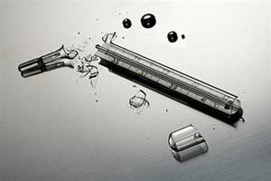
Из разбитого градусника вытекает жидкая ртуть, которая обладает свойством испаряться при комнатной температуре. А пары ртути являются сильнейшим ядом. Ртуть из разбитого градусника при ударе разбивается на мелкие капли и рассеивается по помещению. Она легко проникает в трещины полов, в щели под плинтусами, застревает в ворсе ковров. Постепенно испаряясь, она отравляет воздух в помещении. Если человек дышит этим воздухом постоянно, ртуть накапливается в организме - в почках, в печени, в мозге - и у человека развивается хроническая ртутная интоксикация. Она проявляется дерматитом, стоматитом, слюнотечением, металлическим привкусом во рту, поносом, головными болями, подавленным состоянием, поражением почек, дрожанием рук, ног и всего тела. Ртуть поражает нервную систему, и ее долгое воздействие может вызвать сумасшествие.
Поэтому, если у вас дома разбился градусник, нужно срочно принять меры по удалению ртути. Первым делом нужно вывести из комнаты всех людей, которые не будут участвовать в уборке комнаты, и животных. Особенно важно вывести маленьких детей, которые моментально заинтересуются красивыми серебристыми шариками и могут их проглотить.
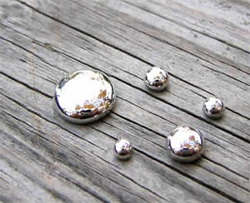
Далее лучше всего вызвать специалистов из МЧС (номер телефона - 101).
Вполне реально и собственными усилиями очистить комнату от ртути. У этого мероприятия даже есть специальный термин - демеркуризация. Происхождение этого сложного термина просто - в западноевропейских языках ртуть называется Merkury в честь древнеримского бога Меркурия.
Прежде всего, нужно начать проветривание помещения - открыть все окна. Тщательно проветривать комнату нужно и в последующие 5-7 дней. А двери, ведущие в другие комнаты, на время работ по удалению ртути надо закрыть, чтобы пары ртути не распространились по квартире. Но ни в коем случае не допускайте сквозняка, иначе ртутные шарики разлетятся по всей комнате, многие из них разобьются в мелкую ртутную пыль, которая осядет на стенах и мебели.
Затем необходимо собрать шарики ртути. Перед этим на руки нужно надеть резиновые перчатки, на ноги - бахилы или обычные полиэтиленовые пакеты. Нос и рот закрыть влажной марлевой повязкой.
Важно! Ни в коем случае нельзя использовать для сбора ртути пылесос! Хотя некоторые утверждают, что пылесос использовать можно, но потом его придется выкинуть. Этот вариант тоже неприемлем, и тому есть три причины.
Во-первых, во время работы пылесос нагревается, и тем самым усиливает испарение ртути.
Во-вторых, воздух проходит через двигатель пылесоса, и на деталях двигателя, сделанных из цветных металлов, образуется ртутная пленка - амальгама. Такой пылесос сам становится распространителем паров ртути, в том числе и на свалке.
В-третьих, из обратного выхода пылесоса микрокапельки ртути рассеиваются с воздухом по всей квартире.
Не надо катать ртутные шарики по полу или собирать их в одну каплю! Не подметайте ртуть веником: его прутья только размельчат ядовитые шарики в мелкую ртутную пыль.
Ртуть лучше всего собирать самой обычной спринцовкой. Можно использовать бумажные салфетки, смоченные подсолнечным маслом, смоченные водой газеты - капельки ртути прилипнут к ним. Ртуть прилипает также к скотчу, лейкопластырю, медной проволоке или ватным шарикам, смоченным водой. Можно собирать ртутные капельки на листок бумаги мягкой кисточкой или другим листком бумаги. Особое внимание нужно уделить щелям и плинтусам.
Если ртуть попала на ковер, прежде всего нужно его свернуть от края к центру, чтобы шарики ртути не разлетелись по комнате. Ковер желательно поместить в целый целлофановый пакет или в полиэтиленовую пленку, тоже от периферии к центру. Затем вынести его на улицу. Там его нужно вывесить, но предварительно подстелить под ним целлофановую плёнку, чтобы ртуть не загрязнила почву. Далее несильными ударами нужно выбить ковер и дать ему проветриться.Вещи и ковры, на которые попала ртуть, необходимо проветривать три месяца. Нельзя стирать одежду и обувь, контактировавшие со ртутью, в стиральной машине. А лучше всего эту одежду выбросить.
Собранную ртуть вместе с остатками градусника нужно положить в стеклянную банку с водой и плотно закрыть ее крышкой. Ртуть нельзя выбрасывать в мусоропровод, в канализацию или в унитаз, вытряхивать с балкона - не загрязняйте окружающую среду! 2 грамма ртути, содержащиеся в одном градуснике, способны загрязнить 6 000 м³ воздуха! Собранную ртуть и предметы, с помощью которых ее собирали (спринцовку, тряпки, кисточки и т. п.), следует сдать в спасательную службу (МЧС).
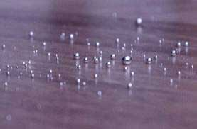
После того, как вы собрали все видимые глазом шарики ртути, в комнате все равно могут остаться микрокапельки ядовитого металла. Поэтому после механического сбора ртути нужно провести еще химическую очистку. Для этого нужно помыть стены и полы раствором любого моющего средства, содержащего хлор - раствором хлорамина, хлорной извести и т. п. Годится также раствор марганцовки или мыльный раствор.
Встречаются советы обработать разлившуюся ртуть хлорным железом, но пользоваться им нужно очень осторожно, потому что хлорное железо тоже токсично. Кроме того, нужно быть готовым к тому, что в местах обработки останутся несмываемые пятна.Сбор частиц ртути из разбитого градусника может занять несколько часов. В целях безопасности и исключения отравления парами ртути, каждые 10-15 минут нужно делать перерыв и выходить на свежий воздух. После окончания всех процедур ликвидатору маленькой ртутной аварии для профилактики отравления нужно пить больше жидкости, так как ртуть выводятся из организма через почки.
Для полной уверенности в том, что помещение очищено, можно пригласить специалистов (например, из санэпидслужбы) для проверки концентрации паров ртути в помещении.

ЧТО ДЕЛАЮТ ИЗ НЕФТИ?
Сырую нефть практически не применяют. Ее подвергают очистке и переработке.
Бывает первичная и вторичная переработка нефти.
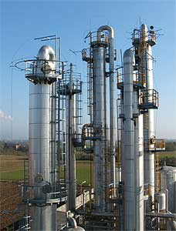
Ректификационные колонны
Процесс разделения нефти на фракции, имеющие разную температуру кипения, называется ректификацией. Она проводится в специальных ректификационных колоннах.
Первичная переработка нефти - это перегонка, в результате которой нефтепродукты разделяются на составные части (их называют фракциями):
- сжиженный газ;
- бензины (автомобильный и авиационный),
- реактивное топливо,
- керосин,
- дизельное топливо (солярка),
- мазут.
Первые пять видов нефтепродуктов являются топливом. А мазут перерабатывают для получения:
- парафина,
- битума,
- жидкого котельного топлива,
- масел.
При смешивании битума с минеральными веществами получается асфальт (асфальтобетон), используемый в качестве дорожного покрытия.
Жидкое котельное топливо используют для обогрева домов.
Из нефти выпускают широкий ассортимент смазочных материалов:
- смазочное масло;
- электроизоляционное масло;
- гидравлическое масло;
- пластичную смазку;
- смазочно-охлаждающую жидкость;
- вазелин.
Масла, получаемые из нефти, идут на приготовление мазей и кремов.
Оставшийся после перегонки нефти концентрат называется гудроном. Он идет на дорожные и строительные покрытия.
Вторичная переработка нефти включает в себя изменение структуры ее компонентов - углеводородов. Она дает сырье, из которого получают:
- синтетические каучуки и резины;
- синтетические ткани;
- пластмассы;
- полимерные пленки (полиэтилен, полипропилен);
- моющие средства;
- растворители, краски и лаки;
- красители;
- удобрения;
- ядохимикаты;
- воск;
и многое другое.
Даже отходы переработки нефти имеют практическую ценность. Из отходов перегонки нефти производится кокс. Его используют в производстве электродов и в металлургии. А сера, которую извлекают из нефти в процессе переработки, идет на производство серной кислоты.
Нефть дает тепло и свет –
Ей замены просто нет.
Делают из нефти много:
И асфальтные дороги,
И костюмы, и рубашки,
Удивительные чашки!
Вспомните, как тепловоз
Вас когда-то к морю вез…
В его топках нефть горела,
А без нефти что за дело?
И не даром в нашем крае,
Всяк нефтяник это знает,
С нетерпением ее ждут,
Черным золотом зовут.

Что мы знаем о Земле?
Земля - третья планета от Солнца. Возраст Земли, по оценкам астрономов, - 4,54 миллиарда лет.
Вокруг Солнца Земля совершает свой путь со скоростью 30 километров в секунду. Люди, принимая участие в этом движении, совершенно не ощущают его. Чтобы наша планета могла улететь из Солнечной системы и отправиться путешествовать в бесконечном пространстве, ей необходимо придать скорость чуть больше 42 километров в секунду. Эта разница в 12 километров в секунду и предохраняет Землю от катастрофы, которая могла бы постичь ее.
Вокруг Солнца Земля движется по орбите, имеющей вид несколько сплющенного круга - эллипса. Земля летом (для Северного полушария) находится от Солнца на расстоянии 152 миллионов километров, а зимой - до 147 миллионов километров. Мы бываем в полдень ближе к Солнцу в период с января по июль, а с июля по январь - наоборот.
Земля состоит из металлического ядра (его внутренняя часть твердая, а внешняя - жидкая), вязкой мантии и земной коры. Мантия составляет 67% всей массы Земли и около 83% всего объёма Земли. Толщина коры колеблется от 6 км под океаном, до 30—50 км на континентах.
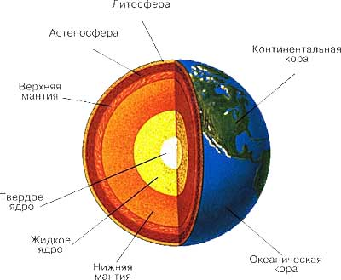
Строение Земли
Земля - далеко не абсолютно твердое тело. Ее поверхность, подобно океану, испытывает отливы и приливы под воздействием Солнца и Луны. Различные участки планеты находятся в движении: поднимаются, опускаются и даже «путешествуют» в горизонтальном направлении.
Своим притяжением Земля удерживает вокруг себя атмосферу, которая состоит в основном из азота, кислорода, небольшого количества примесей (водород, углекислый газ и др.). Характерной особенностью нашей планеты является обилие воды. Моря и океаны составляют примерно 70% земной поверхности. Вода и водяные пары играют важную роль в протекании геофизических и биологических процессов на Земле. Жидкой воды, так необходимой для существования известных нам форм жизни, нет больше ни на одной планете Солнечной системы.
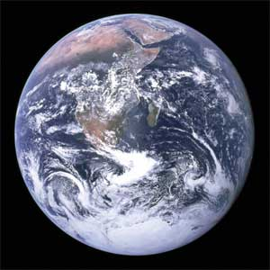
Вид Земли из космоса
Землю окружает магнитное поле, выполняющее роль ловушки для электрически заряженных частиц, приходящих из космического пространства. Далеко за пределами атмосферы наша планета окружена облаками частиц высоких энергий, образующих поля радиации, которые защищают земной шар от жестоких космических лучей, губительных для всего живого.
Планеты с такой же освещенностью, температурой и приблизительно таких же размеров, как наша Земля, во Вселенной встречаются нечасто. Но Вселенная настолько огромна, что, по скромным подсчетам, в одной нашей Галактике имеется 10 тысяч планет, напоминающих Землю. Ученые не исключают возможности, что на некоторых из них существует жизнь

Что рисовали древние художники?
В темных пещерах Северной Испании и Южной Франции археологи обнаружили изображения животных. На некоторых доисторических картинах изображены звери, тела которых проткнуты стрелами или дротиками. Этим изображениям около 30 тыс. лет.
После многих исследований ученые пришли к выводу, что, изображая животных на стенах своего жилища, древний человек верил, что тем самым он привлекает к себе охотничью удачу. А успешная охота означала сытое и благополучное существование. Доисторический человек был беспомощен перед силами природы, поэтому так верил в магическую силу нарисованных линий.
Но, несмотря на то, что древний человек рисовал вовсе не для собственного удовольствия, эти произведения уже тогда были настоящими произведениями искусства. Всмотритесь: в изображениях оленей и ланей первобытные художники очень хорошо передавали стройность фигур этих животных, изящество их силуэта и ту настороженность, которая сказывается в повороте головы, в навострившихся ушах, в изгибах тела, когда они прислушиваются, не грозит ли им опасность. А несколько более позднее изображение слонихи, хоботом прикрывающей своего слоненка от нападения тигра, говорит о том, что художника начинало интересовать нечто большее, чем внешний вид зверя, что он присматривался к самой жизни животных и ее различные проявления казались ему интересными и поучительными. Он подмечал в мире животных трогательные и выразительные моменты, проявление материнского инстинкта. А значит, эмоциональные переживания человека утончались и обогащались с помощью его художественной деятельности.
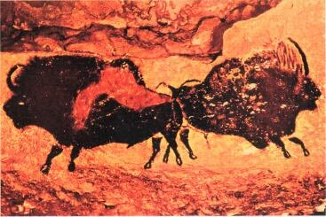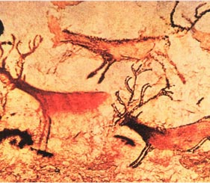

ЧТО ТЫ ЗНАЕШЬ О ВИТАМИНАХ?
О том, что витамины полезны, знает каждый современный человек. А вот, какой витамин за что «отвечает»?Витамин А благотворно влияет на зрение, повышает сопротивляемость организма. Этим витамином богаты жир печени некоторых животных и рыб, а также яйца. Содержится он в молоке, сливочном масле. В некоторых растительных продуктах присутствует каротин, который в организме превращается в витамин А. Каротин усваивается организмом только в том случае, если овощи, в которых он содержится, употребляют вместе с жирами.Витамин С (аскорбиновая кислота) повышает сопротивляемость организма к простудным заболеваниям, способствует укреплению зубов, костей и кровеносных сосудов. Источниками витамина С являются капуста, лук, сладкий перец, баклажаны, картофель, щавель, смородина, рябина, шиповник, клюква, брусника, крыжовник, цитрусовые.Витамин D необходим в большом количестве для роста организма, особенно зубов и костей. Наличие витамина D способствует усвоению организмом кальция и фосфора, которые попадают в кровь и затем откладываются в растущих костях. Недостаток этого витамина вызывает заболевание, называемое рахитом, проявляющееся в размягчении и искривлении костей, плохих зубах, ослабленных мускулах и связках. Витамин D вырабатывается под воздействием солнечных лучей. Много витамина D в рыбе, сливочном масле, яйцах и свежей зелени.Витамин Е повышает устойчивость к заболеваниям у людей всех возрастов и является антиоксидантом — средством, выводящим из организма вредные вещества. Он содержится в свежей растительной пище и применяется для лечения и профилактики различных заболеваний.Витамины группы В играют для организма человека важную роль. Они стимулируют работу защитной системы во время стрессов, различных заболеваний и травм. Их нехватка может негативно сказаться на здоровье.
ИСТОЧНИКИ ВИТАМИНА А | ИСТОЧНИКИ ВИТАМИНА C | ИСТОЧНИКИ ВИТАМИНОВ  ГРУППЫ B
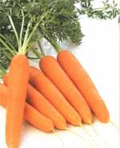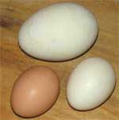 | 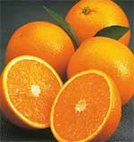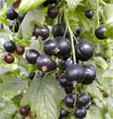 | 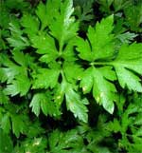

ГДЕ НАХОДИТСЯ САМЫЙ ВЫСОКИЙ ВОДОПАД В МИРЕ?
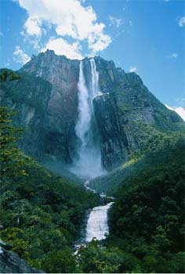
На юге и юго-востоке Венесуэлы расположено Гвианское плоскогорье. Именно здесь на реке Чуруми, притоке реки Каррао, находится самый высокий на Земле водопад Анхель.
Водопад открыт сравнительно недавно — в 1935 году и носит имя своего первооткрывателя — американского летчика Джеймса Энджела (Энджел - так по-английски произносится слово angel. В испанском жн языке Angel читается как Анхель, поэтому название именно такое). Индейцы же называют водопад Апемей, или Девичья бровь. Анхель низвергается вниз с вершины плато Ауян-Тепуи (что в переводе означает «Горы дьявола»). Этот горный массив сложен пористыми песчаниками, имеет высоту до 2600 м, круто обрывается отвесной скальной стеной. Вода Анхеля падает и разбивается о скалы с высоты 1054 метров — поистине сказочное зрелище!
Анхель был открыт так поздно потому, что расположен в одном из самых глухих и труднодоступных уголков Земли. Подступы к стене перекрывает сельва - дремучий тропический лес. Впервые его обнаружил в 1910 году исследователь Эрнесто Санчес ла Крус, но ему не удалось привлечь внимания мировой общественности к своему отрытию. Энджел попал в это место, облетая местность в поисках золотой руды. Его моноплан "Фламинго" застрял в болотистых джунглях на вершине, и он заметил довольно внушительный водопад, простирающийся вниз на тысячи футов. Он попытался посадить самолёт на Ауянтепуй, но при посадке самолет был поврежден, когда лопнуло одно из колес самолета. Спускалась экспедиция с горы пешком, и этот поход занял 11 дней. Добравшись до ближайшего почтового отделения, Анхель сообщил о своем открытии Национальному географическому обществу Соединенных Штатов. Новость об этом распространилась очень быстро. И водопад был назван в его честь. Джимми Энджел не нашел золота, но его имя было увековечено. На латиноамериканских картах водопад часто обозначается как Сальто-Анхель, т. е. "прыжок ангела". Последние годы жизни Энджел провел в Венесуэле, умер в 1956 г. и завещал развеять свой прах над водопадом его имени.
А самолет так и остался лежать прикованным к горе и пролежал там 33 года, пока не был поднят вертолетом. В настоящее время он находится в Музее Авиации в Маракае.
Водопад Анхель долгое время был доступен лишь для самых упорных исследователей джунглей, но сейчас уже есть туристические экскурсии к водопаду по воздуху (на небольшом легком самолете) или по воде (на каноэ).

Где и когда бывает северное сияние?
Северное (полярное) сияние - это свечение верхних слоев атмосферы под воздействием солнечного ветра Солнечный ветер представляет собой непрерывный поток мельчайших заряженных частиц. Достигая Земли, частицы солнечного ветра изменяют свой путь под воздействием земного магнитного поля и начинают следовать вдоль его силовых линий - по направлению к магнитным полюсам нашей планеты, которые находятся вблизи Южного и Северного полюсов. У полюсов магнитное поле Земли самое слабое, и именно здесь происходит попадание частиц солнечного ветра в атмосферу и столкновение с атомами и молекулами воздуха, которое вызывает полярное сияние. Его еще называют аврора или по-латыни - Aurora Borealis, в честь Авроры - богини утренней зари.
Зоны полярных сияний представляют собой овальные пояса, окружающие магнитные полюса нашей планеты. Эти пояса называют авроральными овалами. Их диаметр составляет 3000-4000 километров (в зависимости от активности Солнца) и охватывает широты 67—70°. Чем ближе к Северному или Южному полюсу, тем ярче полярное сияние и тем выше оно над головой. В северном полушарии аврору можно наблюдать в Исландии, Норвегии, Дании, Финляндии, Гренландии, Канаде, Аляске, а в России - во всех регионах, расположенных за полярным кругом. В общей сложности жители Заполярья могут наблюдать это явление до 200 ночей в году, а на Северном полюсе оно бывает почти каждую ночь.
В Южном полушарии полярные сияния сосредоточены вокруг Антарктиды.
Однако в периоды усиления солнечной активности, во время магнитных бурь зоны полярных сияний расширяются на 20—25°, и это явление можно наблюдать и в более низких широтах. Так, 17 марта 2015 года благодаря сильнейшей магнитной буре после сильной вспышки на Солнце северное сияние смогли наблюдать жители Центральной России, вплоть до Воронежа. Россиянам в ту ночь повезло также в том, что стояла ясная погода, установившаяся благодаря мощному антициклону, и сияние поэтому было видно очень хорошо.
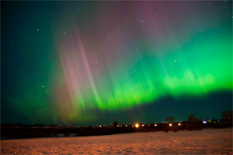
Северное сияние в Кирове 17 марта 2015 г.
Фото с сайта astronomy.ru
К сожалению, точно предсказать место и время появления полярных сияний невозможно. Однако туристам, которые "охотятся" за этим уникальным явлением природы, не помешает учитывать некоторые закономерности, чтобы повысить шансы увидеть его.
Вероятность возникновения полярного сияния напрямую связана с солнечной активностью и повышается во время магнитных бурь. Чаще всего полярные сияния возникают на пике 11-летнего цикла солнечной активности.
Весной и осенью полярные сияния возникают чаще, чем летом и зимой, причем пик частоты их появления приходится на периоды весеннего и осеннего равноденствия. Лучше всего полярное сияние видно в ясную морозную ночь, вдалеке от городских огней, а вот днем его увидеть невозможно, так как яркий солнечный свет не позволяет увидеть слабое свечение атмосферы. Наиболее высоки шансы увидеть полярное сияние в промежутке времени от 21:00 до 23:00, так как после полуночи магнитные отклонения на полюсах Земли выравниваются.
Полярное сияние хорошо видно из космоса - как раз здесь его наблюдать лучше всего. Находясь на космической станции, можно увидеть весь авроральный овал. - это очень красивое зрелище.
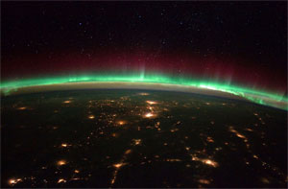
Северное сияние над городами в западной части Северной Америки.
Вид с МКС
Полярные сияния бывают не только на Земле, но и на других планетах, обладающих магнитосферой. Магнитное поле есть у Меркурия, Марса, Юпитера, Сатурна, Урана, Нептуна. Вид полярного сияния зависит от состава атмосферы планеты. Если на Земле излучение возбужденных молекул азота и кислорода происходит в видимом диапазоне, то, например, на Юпитере солнечный ветер взаимодействует с молекулами водорода, которые излучают в ультрафиолетовом диапазоне.
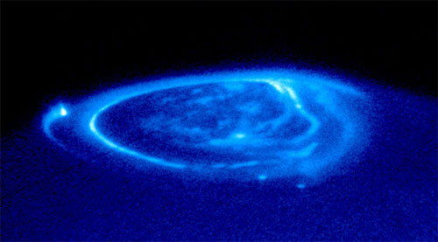
Полярное сияние на Юпитере
(снимок сделан телескопом Хаббл в ультрафиолете)

Чем и как ели в старину?
На столе у королей и герцогов не было недостатка в драгоценной утвари - из золота и серебра. Чего только там не было! А одной вещи все-таки не хватало - вилки, самой обыкновенной вилки. Ели тогда руками, не стесняясь запускать все пять пальцев в общее блюдо.
Да и ножей было немного - два-три на весь стол. Приходилось то и дело обращаться к соседям с просьбой передать нож.
Тарелок не было совсем. Их заменяли большие круглые ломти хлеба. После обеда эти "тарелки", пропитавшиеся мясной подливкой, бросали собакам.
И тарелки и вилки появились лишь триста лет тому назад, и то не в каждом доме, а только во дворцах.
Давайте отправимся в XIV или XV век и заглянем в рыцарский замок как раз тогда, когда там собираются сесть за стол.Высокая каменная лестница ведет в большую темную залу со сводчатым потолком, едва освещенную факелами. На окнах ставни, хотя на дворе еще белый день. Время зимнее, и надо беречь тепло - ведь оконные стекла еще не изобретены.Хотя эта комната - столовая, обеденного стола в ней не видно. Стол принесут, или, вернее, сделают, перед самым обедом.
Но вот появляются слуги в зеленых безрукавках из домотканого сукна, в длинных желтых чулках и красных башмаках с острыми носками. В один миг устанавливаются козлы. На козлы кладут доски.
Выстроенный таким способом стол покрывают белой скатертью, на которой вышиты олени, собаки и охотники, трубящие в рог.
На стол ставят солонку, кладут тарелки из хлеба и два ножа. Остается придвинуть к столу скамьи и звать гостей к обеду.
Господа вваливаются шумной толпой. Владелец замка, его сыновья и гости - соседние помещики - только что вернулись с охоты. Это рослые бородатые люди с румянцем во всю щеку.
Вместе с ними вбегают в залу две любимые собаки хозяина - свирепые звери, готовые по одному знаку разорвать человека.
Позже всех входит жена рыцаря, хлопотавшая по хозяйству.
Компания усаживается за стол. Аппетит у всех волчий. Кравчий (слуга, подающий мясо) приносит из кухни, находящейся на дворе, огромное блюдо с дымящимся медвежьим мясом. Разрезав мясо на куски, он подает его на острие ножа обедающим. Мясо густо наперчено и обжигает горло.
Четверть медведя исчезает в четверть часа. За ней следует кабаний бок с таким же жгучим соусом, олень, зажаренный целиком, лебеди, павлины, всевозможная рыба. Груда костей и рыбьих хребтов вырастает на скатерти около каждого сидящего за столом. Под столом тоже идет работа: собаки, ворча друг на друга, грызут кости, которые им бросают люди.
Едят долго и много. Еда - главное развлечение в этой медвежьей берлоге. Слуги едва успевают подавать новые и новые блюда - пироги, яблоки, орехи, пряники. Вина и меду выпивают за обедом чуть ли не целые бочки.
Не мудрено, если под конец тот или другой из гостей валится на пол и среди разноголосого шума, хохота, лая собак раздается мощный и протяжный храп.
В 1608 году побывал в Италии один англичанин, которого звали Томас Кориат. Во время путешествия он вел дневник, в который записывал все, что его особенно поражало. Описывает он и великолепие венецианских дворцов, стоящих посреди воды, и красоту мраморных храмов древнего Рима, и грозное величие Везувия. Но одна вещь поразила Кориата больше, чем Везувий и венецианские дворцы.
В его дневнике есть такая запись: "Когда итальянцы едят мясо, они пользуются небольшими вилами из железа или стали, а иногда из серебра. Итальянцев никак нельзя заставить есть руками. Они считают, что есть руками нехорошо, потому что не у всех руки чистые".
Прежде чем отправиться домой, Кориат обзавелся такими "вилами". Вилка, которую он купил, была мало похожа на наши вилки. У этой вилки было всего два зубца, а ручка, украшенная на конце шишечкой, была совсем крошечная, ненамного длиннее зубцов. В общем, этот инструмент напоминал скорее камертон, чем вилку. Он попал в Италию из Византии, а византийцы, в свою очередь, завезли этот столовый прибор с Ближнего Востока в XI веке.
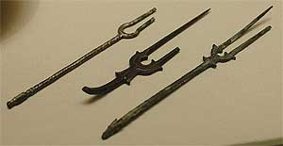
Вилки, изготовленные в VIII-IX в. в Иране
Вилки с двумя прямыми зубцами могли использоваться только для нанизывания пищи, а не для зачерпывания
Приехав домой, Кориат решил похвастаться перед друзьями и знакомыми своей покупкой. На званом обеде он вытащил из кармана вилку и принялся есть по итальянскому способу.
Все взоры устремились на него. А когда он объяснил, что это за штука у него в руках, всем захотелось рассмотреть поближе итальянский инструмент для еды. Вилочка обошла весь стол. Дамы восторгались изящной отделкой, мужчины удивлялись изобретательности итальянцев, но все в один голос решили, что итальянцы большие чудаки, что есть вилкой очень неудобно.
Томас Кориат пробовал спорить, доказывая, что нехорошо брать мясо руками, потому что руки не у всех чистые. Это вызвало общее возмущение. Неужели мистер Кориат думает, что в Англии никто не моет рук перед едой? Неужели нам мало десяти пальцев, данных природой, и мы должны добавлять к ним еще два искусственных пальца? Пусть-ка он покажет, легко ли справляться с этими нелепыми вилами.
Кориат захотел показать свое искусство. Но первый же кусок мяса, взятый им с блюда, шлепнулся с вилки на скатерть. Смеху и шуткам не было конца. Пришлось бедному путешественнику спрятать свою вилочку обратно в карман.
Прошло лет пятьдесят, прежде чем вилки вошли в моду и в Англии.
Есть всякие предания и легенды: о том, как люди научились добывать огонь, о том, кто был первым кузнецом, и т. д. и т.. д. Есть предание и о том, почему стали употреблять вилки.
Рассказывают, что вилки были изобретены тогда, когда стали носить большие кружевные воротники. Воротники эти мешали есть: они подпирали подбородок и не давали наклонять голову, словно голова была посажена на большое круглое блюдо. В таком воротнике, конечно, было удобнее есть вилкой, чем руками.
Это, вероятно, сказка. Вилки появились тогда же, когда стали чаще менять белье, мыться, то есть попросту тогда, когда люди стали чистоплотнее.
Почти одновременно с вилкой вошли в употребление тарелка и салфетка.
У нас они появились в конце XVII века. Вот что писал тогда путешественник Мейерберг: "За обедом для каждого гостя кладут на стол ложку и хлеб, а тарелку, салфетку, нож и вилку кладут только для почетнейших гостей"

Дед Мороз и Санта Клаус - один и тот же персонаж или нет?
Под Новый год дети всего мира получают подарки. Российским детям гостинцы приносит Дед Мороз, а на Западе главный даритель подарков - Санта Клаус. Кто такие эти дедушки? Может, это один и тот же персонаж, и различия Санта Клауса и деда Мороза - только в национальном колорите?
Нет, это совершенно разные персонажи!
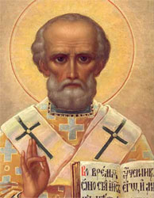
Святитель Николай Чудотворец
Прообразом Санта Клауса является христианский святой Николай Чудотворец, живший во второй половине III - первой половине IV века н. э. С детства он помогал всякому, кто попадал в тяжелое положение. Его выбрали архиепископом в городе Мира - центре провинции Ликия (на территории современной Турции). Архиепископ Николай Мир Ликийских продолжал помогать людям и спасать их всю жизнь. Он прославился как умиротворитель враждующих, защитник невинно осуждённых и избавитель от напрасной смерти, как исключительно доброжелательный человек, особенно к детям. Святитель Николай умер в глубокой старости и был похоронен в соборном храме города Миры. В 1087 году мощи святого Николая перевезли в город Бари (Италия), где они покоятся и поныне в мраморной раке в глубоком подземелье под храмом.
Как же святой из Средиземноморья стал прообразом деда, который, по легендам, родом из Лапландии, и на юге никогда не был?
Согласно легенде, Николай помогал детям и одаривал бедных. Чтобы оставаться неузнанным, он подбрасывал нуждающимся кошельки с деньгами в окно или печную трубу. Кошелек мог попасть в башмачок или носок, который сушился рядом с печкой. Отсюда пошел обычай в ночь перед днем поминовения св. Николая ставить к дверям башмаки и вешать чулки у кровати, чтобы утром найти в них подарки.
Традиция делать детям подарки в день Святого Николая (6 декабря, или 19 декабря по новому стилю) существовала в Европе уже в XIV веке. Затем этот обычай «сместился» во времени, и подарки стали делать на Рождество, а св. Николай в воображении детей превратился из священнослужителя в веселого сказочного старика.
Первым словесный образ Санта Клауса придумал преподаватель семинарии Клемент Кларк Мур, который под рождество прочёл жене и детям сочиненную им поэму «Ночь перед Рождеством, или визит Святого Николая». Он изобразил Санта-Клауса добрым эльфом, который приезжает на восьми оленях и проникает в дом через дымоход, чтобы дарить детям подарки. Мур не собирался публиковать свое сочинение, однако один из друзей без ведома автора отнес опус Мура в газету "Sentinel". Поэма стала весьма популярной.
В 1863 году американский художник-карикатурист Томас Наст, работавший в издании «Харпер уикли», использовал образ Санта-Клауса из книги Клемента Кларка Мура в серии своих политических карикатур. Он изобразил Санту в виде героя, дарящего подарки. Читателям персонаж понравился, и тогда Наст выпустил множество новых забавных рисунков, но уже для детей, с веселыми сценками из жизни Санта Клауса.
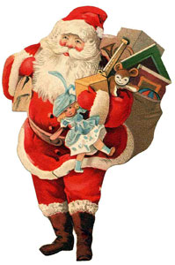
Санта Клаус
В своих рисунках Наст придумал и подробно описал быт Санты. Он впервые упомянул, что Санта живет на Северном полюсе, что Санта ведет специальную книгу, куда записывает поступки хороших и плохих детей. На рисунках Наста происходило постепенное изменение облика Санты от толстого пожилого эльфа в меховом костюме к более реалистичному и веселому персонажу в полушубке.А красный цвет этот полушубок приобрел благодаря издателю Луису Прангу, который распространил в Америке традицию отправлять родным и друзьям на Рождество праздничные открытки. В 1885 году он выпустил поздравительную открытку, на которой был нарисован Санта Клаус в красном костюме. С тех пор Санта Клаус с ним не расставался.Решением ООН с 1984 года "Землей Санта Клауса" официально провозглашена Лапландия. Там расположена и резиденция Санта Клауса, где он живет круглый год вместе с помощниками-гномами. Туда пишут дети из многих стран по адресу: Santa Claus Office, Joulumaantie 1, 96930 Arctic Circle, Finland.

Дед Мороз
Дед Мороз же никакого отношения к Николаю Угоднику не имеет. Традиция празднования Рождества с "рождественским дедом" появилась в России лишь во второй половине XIX века! Было бы странно, если бы главного новогоднего дедушку в тот исторический период связали с именем одного из святых. Подходящий герой нашелся в русских сказках – это Дед Мороз Красный Нос, царь всех зимних месяцев. Он с древнейших времен присутствовал в фольклоре восточных славян. Изначально его называли Дедом Трескуном и представляли маленьким старичком с длинной бородой и суровым, как русские морозы, нравом. С ноября по март Дед Трескун был полновластным хозяином на земле. Он был женат на презлющей бабе – Зиме. Православная церковь с самого начала относилась (да и сейчас относится) к Деду Морозу неоднозначно - ведь он олицетворяет собой языческий персонаж, а Церковь всегда боролась с язычеством. Однако традиция встречать Рождество Христово с Дедом Морозом, тем не менее, прижилась в дореволюционной России.
После Великой Октябрьской революции началась война со всеми рождественскими традициями. Дед Мороз подвергся гонениям вместе с ними. Он вернулся к советским детям лишь в канун 1936 года, когда было принято решение организовать для детей празднование Нового года. В январе 1937 года Дед Мороз уже приветствовал гостей на празднике в московском Доме Союзов вместе с внучкой - Снегурочкой.
С 1998 года российский Дед Мороз живет в городе Великий Устюг (на северо-востоке Вологодской области, в 410 км от Вологды). Адрес Центрального почтового отделения Деда Мороза: 162340, г. Великий Устюг, Деду Морозу. С 2005 года также отмечается «официальный» день рождения Деда Мороза: 18 ноября. Эта дата была выбрана как день, близко к которому в Великом Устюге по статистике ударяют первые сильные морозы.

СУЩЕСТВОВАЛ ЛИ ИЛЬЯ МУРОМЕЦ НА САМОМ ДЕЛЕ?
Легендарный герой русского эпоса Илья Муромец - самый знаменитый былинный богатырь. Любопытно, что он является главным героем не только множества русских былин, но и германских эпических поэм XIII века, которые, в свою очередь, основаны на более ранних сказаниях. В них он представлен как могучий витязь Илья Русский.
В русских летописях его имя не встречается. Возможно, упоминания о нем попросту не сохранились, поскольку Русь переживала тогда не самые легкие времена: орды завоевателей не раз полностью сжигали и разрушали города.
Известно описание гробницы Ильи Муромца в богатырском приделе Софийского собора, которое составил посланник римского императора Эрих Лассота, посетивший Киев в 1594 г. Для знаменитого героя и его товарища Добрыни Никитича был сооружен специальный придел, то есть им была оказана такая же честь, как и великим князьям. Позднее гробница "мужицкого боярина" была разрушена. Останки Ильи были перенесены в Антониеву пещеру Киево-Печерского монастыря, где они покоятся и поныне, в Ближних пещерах, под скромной надписью над гробницей "Илья из Мурома". В 1638 г. мощи Ильи были описаны иноком этой знаменитой лавры Афанасием Кальнофойским, который определил, что Илья Муромец жил в конце XII века. Сейчас считают, что Илья родился около 1143 года в селе Карачарово под Муромом в семье крестьянина Ивана Тимофеева и его жены Евфросиньи.
Русская православная Церковь почитает Илью Муромца как святого (он канонизирован в 1643 г.). По церковному календарю день памяти Ильи Муромца - 19 декабря по старому стилю, или 1 января по новому.
Таким образом, Илья Муромец - не мифологический персонаж, не собирательный образ русского богатыря, а реальная историческая личность.
Что мы знаем о нем?
В 1988 году Межвеждомственная комиссия провела исследование мощей Преподобного Ильи Муромца. По ее результатам можно уверенно утверждать, что Илья был крепко сложенным мужчиной огромного для тех времен роста - 177 см (средний рост мужчин тогда составлял 165 см, то есть Илья был на голову выше среднего мужчины). Выяснилось, что умер этот человек в возрасте 45-55 лет. Исследуя кости Муромца, ученые обнаружили множественные переломы ключиц, сломанные ребра, следы от удара копья, сабли, меча. Это подтверждало легенды о том, что Илья был воином, участником жестоких сражений.
В поясничном отделе тела Ильи имелось искривление позвоночника вправо и явно выраженные дополнительные отростки на позвонках, затруднявшие движение богатыря в молодости. Таким образом, он в юности перенес паралич конечностей. Это открытие полностью соотносится с легендой о том, что в юности Илья долгие годы не мог двигаться: "тридцать лет сиднем сидел Илья и не имел в ногах хождения". Но когда Илье исполнилось 33 года, наступил день, который изменил всю его жизнь. В дом вошли вещие нищие странники — калики перехожие и попросили юношу подать им воды. Он объяснил, что не может ходить. Но гости настойчиво повторили просьбу - она звучала уже как приказ. И Илья, внезапно почувствовав небывалую силу, впервые встал на ноги. Калики и благословили его на ратные подвиги.
Тот факт, что не существует канонического жития святого, исследователи интерпретируют так: по-видимому, богатырь принял постриг незадолго до своей смерти, то есть успел провести не так много времени в иноческих подвигах. Согласно легенде, Илья дал обет уйти в монастырь и больше никогда не брать в руки меч после одного жестокого сражения, в котором чуть не погиб, но чудом остался жив. Он стал монахом Печерской Лавры и все свои дни проводил в своей келье в молитвах. Для православных воинов это был вполне обычный шаг - сменить меч железный на меч духовный и проводить остаток жизни в сражении не за земные блага, а за небесные.
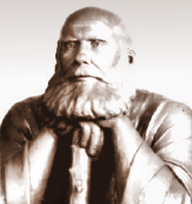
Cкульптурный портрет Ильи Муромца,
воссозданный криминалистом и скульптором С. Никитиным
по методу М. Герасимова (реконструкции мягких частей лица по черепу)
Исследование мумифицированных останков богатыря специалистами судебной медицины пролило свет на причину его смерти. Муромец умер от обширной раны в области сердца. На теле Ильи Муромца было обнаружено несколько ран, из которых серьезной оказалась лишь одна - на руке от копья, а роковой - тоже копейная, но в области сердца. По-видимому, герой, защищаясь, прикрыл грудь рукой, и ударом копья она была пригвождена к сердцу.
Кстати, еще в 1701 году паломник Иван Лукьянов повествовал: "Видехом храброго воина Илию Муромца, в нетлении под покровом златым; ростом яко нынешние крупные люди; рука у него левая пробита копьем, язва вся знать; а правая изображена крестным знамением".
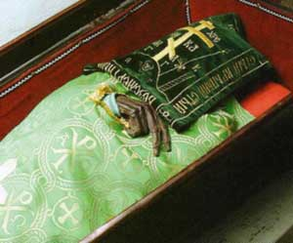
Мощи Ильи Муромца
По всей видимости, Илья Муромец погиб во время одного из набегов половцев. Произошло это предположительно в 1203 году во время опустошительного набега на Киев объединенных войск Рюрика и половцев. Город тогда взяли приступом, Киево-Печерский монастырь и Софийский собор разграбили, большую часть столицы сожгли дотла. По свидетельству летописцев, "такого разорения в Киеве дотоле не бывало".
Видя, как враги подступают к стенам монастыря, бывший воин не мог оставаться в стороне и, несмотря на данный обет, взял в руки меч...
Православные почитают Илию Муромца и по сей день. Русское воинство считает его своим покровителем. Но об Илье осталась не только народная память. Его тело нетленно и находится в состоянии мумификации. В православии считается, что если тело усопшего не разлагается, а превращается в мощи, это — особый дар Бога, который дается только святым. Утверждают, что мощи Ильи Муромца исцеляют болезни позвоночника и паралич ног. Таким образом, Илья и после смерти уже много веков продолжает свое служение людям…
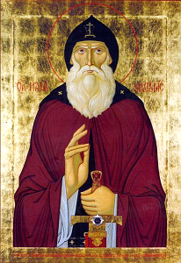
Преподобный Илия Муромец

